

**О внесении изменений и дополнений в приказ Первого заместителя Премьер-Министра Республики Казахстан – Министра финансов Республики Казахстан от 20 января 2020 года № 39 "Об утверждении форм налоговой отчетности и правил их составления"**

Приказ Министра финансов Республики Казахстан от 25 ноября 2024 года № 783. Зарегистрирован в Министерстве юстиции Республики Казахстан 26 ноября 2024 года № 35407

      ПРИКАЗЫВАЮ:

      1. Внести в приказ Первого заместителя Премьер-Министра Республики Казахстан – Министра финансов Республики Казахстан от 20 января 2020 года № 39 "Об утверждении форм налоговой отчетности и правил их составления" (зарегистрирован в Реестре государственной регистрации нормативных правовых актов под № 19897) следующие изменения и дополнения:

      в Правилах составления налоговой отчетности (декларации) по корпоративному подоходному налогу (форма 100.00), утвержденных согласно приложению 2 к указанному приказу:

      в подпункте 1) пункта 17:

      абзацы девятый и десятый изложить в следующей редакции:

      "в строке 100.00.016 VIII указываются инвестиционные доходы, полученные в соответствии с Социальным кодексом Республики Казахстан (далее – Социальный кодекс) и направленные на индивидуальные пенсионные счета;

      в строке 100.00.016 IX указывается инвестиционные доходы, полученные в соответствии с Социальным кодексом и направленные на увеличение активов Государственного фонда социального страхования;";

      в Правилах составления налоговой отчетности (декларации) по корпоративному подоходному налогу (форма 100.00), утвержденных согласно приложению 2-2 к указанному приказу:

      пункт 1 изложить в следующей редакции:

      "1. Настоящие Правила составления налоговой отчетности "Декларация по корпоративному подоходному налогу (форма 100.00)" (далее – Правила) разработаны в соответствии с Кодексом Республики Казахстан "О налогах и других обязательных платежах в бюджет" (далее – Налоговый кодекс) и определяют порядок составления формы налоговой отчетности "Декларация по корпоративному подоходному налогу" (далее – декларация), предназначенной для исчисления корпоративного подоходного налога (далее – КПН). Декларация составляется юридическими лицами-резидентами, юридическими лицами-нерезидентами, осуществляющими деятельность в Республике Казахстан через постоянное учреждение, за исключением:

      государственных учреждений;

      государственных учебных заведений среднего образования;

      недропользователей, заполняющих декларацию по формам 110.00 или 150.00.";

      подпункт 7) пункта 15 изложить в следующей редакции:

      "участник Международного финансового центра "Астана" (далее – МФЦА) в соответствии с Конституционным законом Республики Казахстан "О Международном финансовом центре "Астана" (далее – Конституционный закон);";

      в подпункте 1) пункта 17:

      абзацы девятый, десятый, одиннадцатый, двенадцатый и тринадцатый изложить в следующей редакции:

      "в строке 100.00.016 VIII указываются инвестиционные доходы, полученные в соответствии с Социальным кодексом Республики Казахстан (далее – Социальный кодекс) и направленные на индивидуальные пенсионные счета;

      в строке 100.00.016 IX указывается инвестиционные доходы, полученные в соответствии с Социальным кодексом и направленные на увеличение активов Государственного фонда социального страхования;

      в строке 100.00.016 X указывается инвестиционные доходы, полученные в соответствии с Законом Республики Казахстан "Об обязательном социальном медицинском страховании" (далее – Закон об обязательном социальном медицинском страховании) и направленные на увеличение активов Фонда социального медицинского страхования;

      в строке 100.00.016 XI указываются инвестиционные доходы, полученные акционерными инвестиционными фондами от инвестиционной деятельности в соответствии Законом Республики Казахстан "Об инвестиционных и венчурных фондах" (далее – Закон об инвестиционных и венчурных фондах) и учтенные кастодианом акционерного инвестиционного фонда;

      в строке 100.00.016 XII указываются доходы от уступки прав требования долга, полученные специальной финансовой компанией по сделке секьюритизации в соответствии с Законом Республики Казахстан "О проектном финансировании и секьюритизации;";

      абзацы двадцатый, двадцать второй и двадцать третий изложить в следующей редакции:

      "в строке 100.00.016 XIX указываются доходы от уступки права требования долга, полученные исламской специальной финансовой компанией, созданной в соответствии с Законом Республики Казахстан "О рынке ценных бумаг";

      в строке 100.00.016 XXI указываются доходы автономного кластерного фонда, определенного Законом Республики Казахстан "Об инновационном кластере "Парк инновационных технологий", полученный из бюджета в виде целевого перечисления исключительно для создания совместных предприятий с участием транснациональных корпораций, а также для долевого участия в зарубежных инвестиционных фондах;

      в строке 100.00.016 XXII указываются инвестиционные доходы Фонда гарантирования жилищного строительства в соответствии с Законом Республики Казахстан "О долевом участии в жилищном строительстве" в пределах средств, направленных на увеличение резерва для урегулирования гарантийных случаев;";

      абзац третий в подпункте 9) пункта 18 изложить в следующей редакции:

      "по контрактам, заключенным с уполномоченным государственным органом по инвестициям до 1 января 2009 года в соответствии Предпринимательским кодексом Республики Казахстан, в виде части стоимости введенных в эксплуатацию в рамках инвестиционного проекта фиксированных активов;";

      в Правилах составления налоговой отчетности "Декларация по корпоративному подоходному налогу (форма 110.00)", утвержденных согласно приложению 11-2 к указанному приказу:

      пункт 1 изложить в следующей редакции:

      "1. Настоящие Правила составления налоговой отчетности "Декларация по корпоративному подоходному налогу (форма 110.00)" (далее – Правила) разработаны в соответствии с Кодексом Республики Казахстан "О налогах и других обязательных платежах в бюджет" (далее – Налоговый кодекс) и определяют порядок составления формы налоговой отчетности "Декларация по корпоративному подоходному налогу" (далее – КПН) (далее – декларация), предназначенной для исчисления КПН. Декларация составляется недропользователями, осуществляющими деятельность в соответствии с контрактом на недропользование или контрактом о разделе продукции (далее – контракт на недропользование), в которых налоговый режим установлен согласно пункту 1 статьи 722 Налогового кодекса и получателем от имени государства, с учетом особенностей налогового режима, установленного в контрактах на недропользование и норм налогового законодательства, действующего на дату заключения такого контракта (далее – применимое налоговое законодательство).";

      часть третью в подпункте 11) пункта 16 изложить в следующей редакции:

      "Ячейка "Участник МФЦА в соответствии с Конституционным законом" отмечается в случае, если налогоплательщик является участником Международного финансового центра "Астана" (далее – МФЦА) в соответствии с Конституционным законом Республики Казахстан "О Международном финансовом центре "Астана" (далее – Конституционный закон).";

      абзац первый в пункте 20 изложить в следующей редакции:

      "20. В разделе "Корректировка доходов и вычетов в соответствии с Законом Республики Казахстан "О трансфертном ценообразовании" (далее – Закон о трансфертном ценообразовании):";

      в Правилах составления налоговой отчетности "Декларация по корпоративному подоходному налогу и по налогу на сверхприбыль (форма 150.00)", утвержденных согласно приложению 13-2 к указанному приказу:

      пункт 1 изложить в следующей редакции:

      "1. Настоящие Правила составления налоговой отчетности "Декларация по корпоративному подоходному налогу и по налогу на сверхприбыль (форма 150.00)" (далее – Правила) разработаны в соответствии с Кодексом Республики Казахстан "О налогах и других обязательных платежах в бюджет" (Налоговый кодекс) (далее – Налоговый кодекс) и определяют порядок составления формы налоговой отчетности "Декларация по корпоративному подоходному налогу и по налогу на сверхприбыль" (далее – КПН и НСП) (далее – декларация), предназначенной для исчисления КПН и НСП. Декларация составляется недропользователями, за исключением:

      недропользователей, указанных в пункте 1 статьи 722 Налогового кодекса;

      недропользователей, исключительно осуществляющих разведку и (или) добычу общераспространенных полезных ископаемых, нерудных твердых полезных ископаемых, указанных в строке 13 таблицы, предусмотренной статьей 746 Налогового кодекса, подземных вод, лечебных грязей, а также строительство и (или) эксплуатацию подземных сооружений, не связанных с разведкой и (или) добычей;";

      подпункт 11) пункта 16 изложить в следующей редакции:

      "11) ячейка "Участник МФЦА в соответствии с Конституционным законом" отмечается в случае, если налогоплательщик является участником Международного финансового центра "Астана" (далее – МФЦА) в соответствии с Конституционным законом Республики Казахстан "О Международном финансовом центре "Астана" (далее – Конституционный закон);";

      подпункт 5) пункта 18 изложить в следующей редакции:

      "5) в строке 150.00.024 указывается сумма расходов налогоплательщика по начисленным социальным отчислениям в Государственный фонд социального страхования, относимая на вычеты в соответствии с пунктом 11 статьи 243 Налогового кодекса, а также сумма отчислений, уплаченных в фонд социального медицинского страхования в соответствии с Законом Республики Казахстан "Об обязательном социальном медицинском страховании" (далее – Закон об обязательном социальном медицинском страховании), относимая на вычеты в соответствии с пунктом 12 статьи 243 Налогового кодекса;";

      подпункт 1) пункта 20 изложить в следующей редакции:

      "1) в строке 150.00.042 указывается сумма корректировки доходов, производимой в соответствии с Законом Республики Казахстан "О трансфертном ценообразовании" (далее – Закон о трансфертном ценообразовании);";

      подпункт 5) пункта 59 изложить в следующей редакции:

      "5) в строке 150.12.005 указывается сумма корректировки валового годового дохода в соответствии с Законом о трансфертном ценообразовании;";

      абзац восьмой в подпункте 1) пункта 65 изложить в следующей редакции:

      "1060 – доход от прироста стоимости при реализации: находящегося на территории Республики Казахстан имущества, права на которое или сделки по которому подлежат государственной регистрации в соответствии с Законом Республики Казахстан "О государственной регистрации прав на недвижимое имущество" (далее – Закон о государственной регистрации);";

      в Правилах составления налоговой отчетности "Декларация по индивидуальному подоходному налогу и социальному налогу (форма 200.00)", утвержденных согласно приложению 17 к указанному приказу:

      пункт 19 изложить в следующей редакции:

      "19. Раздел "Численность и расходы по оплате труда работников с инвалидностью" заполняется специализированными организациями, в которых работают лица с инвалидностью с нарушениями опорно-двигательного аппарата, по потере слуха, речи, зрения, соответствующими условиям пункта 3 статьи 290 Налогового кодекса.

      В данном разделе:

      1) строки 200.01.013 I, 200.01.013 II и 200.01.013 III предназначены для отражения численности работников с инвалидностью за каждый месяц отчетного квартала;

      2) строки 200.01.014 I, 200.01.014 II и 200.01.014 III предназначены для отражения удельного веса численности работников с инвалидностью в общей численности работников за каждый месяц отчетного квартала;

      3) строки 200.01.015 I, 200.01.015 II и 200.01.015 III предназначены для отражения удельного веса расходов по оплате труда работников с инвалидностью в общих расходах по оплате труда за каждый месяц отчетного квартала.";

      в подпункте 5) пункта 33:

      абзац третий изложить в следующей редакции:

      "2 – лицо с инвалидностью;";

      абзац пятый изложить в следующей редакции:

      "4 – родитель, опекун, попечитель ребенка с инвалидностью, не достигшего восемнадцатилетнего возраста, или лица с инвалидностью по причине "лицо с инвалидностью с детства";";

      в Правилах составления налоговой отчетности "Декларация по индивидуальному подоходному налогу и имуществу (форма 230.00)", утвержденных согласно приложению 21 к указанному приказу:

      абзац четвертый в подпункте 6) пункта 12 изложить в следующей редакции:

      "В – лицо, уполномоченное на выполнение государственных функций (в том числе государственный служащий, лицо, временно исполняющее обязанности, предусмотренные государственной должностью и его супруг (-а)), лицо, занимающее ответственную государственную должность (в том числе депутат Парламента Республики Казахстан, судья, лицо, занимающее согласно Закону Республики Казахстан "О государственной службе Республики Казахстан" политическую государственную должность либо административную должность корпуса "А");";

      абзац сорок девятый в подпункте 1) пункта 27 изложить в следующей редакции:

      "1420 – превышение суммы положительной курсовой разницы над суммой отрицательной курсовой разницы, определенное в соответствии с международными стандартами финансовой отчетности и требованиями Закона Республики Казахстан "О бухгалтерском учете и финансовой отчетности" в Республике Казахстан;";

      в Правилах заполнения и представления налоговой отчетности "Заявление о ввозе товаров и уплате косвенных налогов (форма 328.00)", утвержденных согласно приложению 27 к указанному приказу:

      пункт 1 изложить в следующей редакции:

      "1. Настоящие Правила заполнения и представления налоговой отчетности "Заявление о ввозе товаров и уплате косвенных налогов (форма 328.00)" определяют порядок заполнения и представления заявления о ввозе товаров и уплате косвенных налогов (далее – заявление).";

      подпункт 2) пункта 6 изложить в следующей редакции:

      "2) в электронной форме – заполняется в соответствии со статьей 208 Кодекса Республики Казахстан "О налогах и других обязательных платежах в бюджет" (далее – Налоговый кодекс).

      Страницы заявления и приложения нумеруются налогоплательщиком.";

      в Правилах заполнения и представления налоговой отчетности "Заявление о ввозе товаров и уплате косвенных налогов (форма 328.00)", утвержденных согласно приложению 27-1 к указанному приказу:

      пункт 1 изложить в следующей редакции:

      "1. Настоящие Правила заполнения и представления налоговой отчетности "Заявление о ввозе товаров и уплате косвенных налогов (форма 328.00)" (приложение 26 к приказу) определяют порядок заполнения и представления заявления о ввозе товаров и уплате косвенных налогов (далее – Заявление).";

      в Правилах составления налоговой отчетности "Расчет отчислений в фонды содействия занятости, обязательного медицинского страхования, государственного социального страхования, государственный центр по выплате пенсий и отчислений пользователей автомобильных дорог (форма 641.00)", утвержденных указанным приказом:

      дополнить пунктом 7-1 следующего содержания:

      "7-1. Данный расчет распространяется на правоотношения, возникшие с 1 января 2020 года по 31 декабря 2023 года.";

      в Правилах составления налоговой отчетности "Декларация по налогу на транспортные средства, по земельному налогу и налогу на имущество (форма 700.00)", утвержденных согласно приложению 51 к указанному приказу:

      в приложении 2:

      строку, порядковый номер 9, изложить в следующей редакции:

      "

|  |  |
| --- | --- |
| 9 | юридические лица по взлетно-посадочным полосам на аэродромах и терминалам аэропортов, за исключением взлетно-посадочных полос на аэродромах и терминалов аэропортов городов Астаны и Алматы |

      ";

      в Правилах составления налоговой отчетности "Упрощенная декларация для субъектов малого бизнеса (форма 910.00)", утвержденных согласно приложению 67 к указанному приказу:

      абзац пятый в подпункте 4) пункта 8 изложить в следующей редакции:

      "C – ведет бухгалтерский учет в соответствии с пунктом 2 статьи 2 Закона Республики Казахстан "О бухгалтерском учете и финансовой отчетности" (далее – Закон о бухгалтерском учете и финансовой отчетности);";

      абзац второй в подпункте 3) пункта 9 изложить в следующей редакции:

      "В строке 910.00.003 А указывается среднесписочная численность работников-пенсионеров, в строке 910.00.003 В указывается среднесписочная численность работников с инвалидностью".";

      подпункт 11) пункта 10 изложить в следующей редакции:

      "11) по строке 910.00.011 сумма индивидуального (корпоративного) подоходного налога, подлежащего уплате в бюджет за налоговый период, составила 468 000 тенге (528 000 тенге – 60 000 тенге). При соответствии с пунктом 2-1 статьи 687 Налогового кодекса, в случае постановки на учет в налоговых органах контрольно-кассовой машины с функцией фиксации и передачи данных или трехкомпонентной интегрированной системы, сумма индивидуального (корпоративного) подоходного налога (за второе полугодие календарного года), подлежит корректировке в сторону уменьшения;";

      в подпункте 5) пункта 17:

      абзац третий изложить в следующей редакции:

      "2 – лицо с инвалидностью;";

      абзац пятый изложить в следующей редакции:

      "родитель, опекун, попечитель ребенка с инвалидностью, не достигшего восемнадцатилетнего возраста, или лица с инвалидностью по причине "лицо с инвалидностью с детства";";

      в Правилах составления налоговой отчетности "Декларация по индивидуальному подоходному налогу и социальному налогу (форма 200.00)", утвержденных согласно приложению 79 к указанному приказу:

      пункт 19 изложить в следующей редакции:

      "19. Раздел "Численность и расходы по оплате труда работников с инвалидностью" заполняется специализированными организациями, в которых работают лица с инвалидностью с нарушениями опорно-двигательного аппарата, по потере слуха, речи, зрения, соответствующими условиям пункта 3 статьи 290 Налогового кодекса.

      В данном разделе:

      1) строки 200.01.012 I, 200.01.012 II и 200.01.012 III предназначены для отражения численности работников с инвалидностью за каждый месяц отчетного квартала;

      2) строки 200.01.013 I, 200.01.013 II и 200.01.013 III предназначены для отражения удельного веса численности работников с инвалидностью в общей численности работников за каждый месяц отчетного квартала;

      3) строки 200.01.014 I, 200.01.014 II и 200.01.014 III предназначены для отражения удельного веса расходов по оплате труда работников с инвалидностью в общих расходах по оплате труда за каждый месяц отчетного квартала.";

      в подпункте 5) пункта 33:

      абзац третий изложить в следующей редакции:

      "2 – лицо с инвалидностью;";

      абзац пятый изложить в следующей редакции:

      "4 – родитель, опекун, попечитель ребенка с инвалидностью, не достигшего восемнадцатилетнего возраста, или лица с инвалидностью по причине "лицо с инвалидностью с детства";";

      в Правилах составления налоговой отчетности "Декларация по индивидуальному подоходному налогу (форма 220.00)", утвержденных согласно приложению 81 к указанному приказу:

      абзац третий в подпункте 12) пункта 34 изложить в следующей редакции:

      "в строке 220.05.012 II указывается доход, освобождаемый в соответствии с Конституционным законом Республики Казахстан "О Международном финансовом центре "Астана";";

      абзац десятый в подпункте 1) пункта 37 изложить в следующей редакции:

      "находящегося на территории Республики Казахстан имущества, права на которое или сделки по которому подлежат государственной регистрации в соответствии с Законом Республики Казахстан "О государственной регистрации прав на недвижимое имущество" (далее – Закон о государственной регистрации);";

      в Правилах составления налоговой отчетности "Декларация по индивидуальному подоходному налогу (форма 240.00)", утвержденных согласно приложению 83 к указанному приказу:

      абзац пятый в подпункте 2) пункта 16 изложить в следующей редакции:

      "строка 240.00.005 IV предназначена для отражения суммы доходов, освобождаемых в соответствии с пунктом 7 статьи 6 Конституционного закона Республики Казахстан "О Международном финансовом центре "Астана";";

      в Правилах составления налоговой отчетности "Декларация по налогу на добавленную стоимость (форма 300.00)", утвержденных согласно приложению 85 к указанному приказу:

      абзац восьмой в подпункте 6) пункта 14 изложить в следующей редакции:

      "D – участник МФЦА в соответствии с Конституционным законом Республики Казахстан "О Международном финансовом центре "Астана".";

      в Правилах составления налоговой отчетности "Упрощенная декларация для субъектов малого бизнеса (форма 910.00)", утвержденных согласно приложению 92 к указанному приказу:

      абзац второй в подпункте 3) пункта 9 изложить в следующей редакции:

      "В строке 910.00.003 А указывается среднесписочная численность работников-пенсионеров, в строке 910.00.003 В указывается среднесписочная численность работников с инвалидностью.";

      подпункт 11) пункта 10 изложить в следующей редакции:

      "11) по строке 910.00.011 сумма индивидуального (корпоративного) подоходного налога, подлежащего уплате в бюджет за налоговый период, составила 468 000 тенге (528 000 тенге – 60 000 тенге). При соответствии с пунктом 2-1 статьи 687 Налогового кодекса, в случае постановки на учет в налоговых органах контрольно-кассовой машины с функцией фиксации и передачи данных или трехкомпонентной интегрированной системы, сумма индивидуального (корпоративного) подоходного налога (за второе полугодие календарного года), подлежит корректировке в сторону уменьшения;";

      в подпункте 5) пункта 18:

      абзац третий изложить в следующей редакции:

      "2 – лицо с инвалидностью;";

      абзац пятый изложить в следующей редакции:

      "4 – родитель, опекун, попечитель ребенка с инвалидностью, не достигшего восемнадцатилетнего возраста, или лица с инвалидностью по причине "лицо с инвалидностью с детства";";

      в Правилах составления налоговой отчетности "Декларация для плательщиков единого земельного налога (форма 920.00)", утвержденных согласно приложению 116 к указанному приказу:

      в подпункте 5) пункта 27:

      абзац третий изложить в следующей редакции:

      "2 – лицо с инвалидностью;";

      абзац пятый изложить в следующей редакции:

      "родитель, опекун, попечитель ребенка с инвалидностью, не достигшего восемнадцатилетнего возраста, или лица с инвалидностью по причине "лицо с инвалидностью с детства";";

      в Правилах составления налоговой отчетности "Декларация по индивидуальному подоходному налогу (форма 220.00)", утвержденных согласно приложению 124 к указанному приказу:

      абзац третий в подпункте 12) пункта 34 изложить в следующей редакции:

      "в строке 220.05.012 II указывается доход, освобождаемый в соответствии с Конституционным законом Республики Казахстан "О Международном финансовом центре "Астана";";

      в Правилах составления налоговой отчетности "Декларация по налогу на транспортные средства, по земельному налогу и налогу на имущество (форма 700.00)", утвержденных согласно приложению 128 к указанному приказу:

      в приложении 1:

      строку, порядковый номер 13, изложить в следующей редакции:

      "

|  |  |
| --- | --- |
| 13 | участники Международного финансового центра "Астана", оказывающие услуги, предусмотренные пунктами 3 и 4 статьи 6 Конституционного закона Республики Казахстан "О Международном финансовом центре "Астана"", по объектам, расположенным на территории Центра |

      ";

      в приложении 2:

      строку, порядковый номер 17, изложить в следующей редакции:

      "

|  |  |
| --- | --- |
| 17 | участники Международного финансового центра "Астана", оказывающие услуги, предусмотренные пунктами 3 и 4 статьи 6 Конституционного закона Республики Казахстан "О Международном финансовом центре "Астана"", по объектам, расположенным на территории Центра |

      ";

      в Правилах составления налоговой отчетности "Упрощенная декларация для субъектов малого бизнеса (форма 910.00)", утвержденных согласно приложению 132 к указанному приказу:

      абзац третий в подпункте 4) пункта 8 изложить в следующей редакции:

      "А – ведет бухгалтерский учет в соответствии с пунктом 2 статьи 2 Закона Республики Казахстан "О бухгалтерском учете и финансовой отчетности" (далее – Закон о бухгалтерском учете и финансовой отчетности);";

      подпункт 2) пункта 9 изложить в следующей редакции:

      "2) в строке 910.00.002 указывается доход, определяемый в соответствии с Законом Республики Казахстан "О трансфертном ценообразовании" (далее – Закон о трансфертном ценообразовании);";

      абзац второй в подпункте 3) пункта 9 изложить в следующей редакции:

      "В строке 910.00.003 А указывается среднесписочная численность работников-пенсионеров, в строке 910.00.003 В указывается среднесписочная численность работников с инвалидностью.";

      абзац первый в подпункте 6) части первой пункта 10 изложить в следующей редакции:

      "6) в строках с 910.00.015 I по 910.00.015 VI указывается сумма взносов на обязательное социальное медицинское страхование за индивидуального предпринимателя за каждый месяц отчетного периода в соответствии с Законом Республики Казахстан "Об обязательном социальном медицинском страховании" (далее – Закон об обязательном социальном медицинском страховании).";

      в пункте 16:

      подпункт 1) изложить в следующей редакции:

      "1) в поле "Фамилия, имя, отчество (при его наличии) налогоплательщика (руководителя)" указываются фамилия, имя, отчество (при его наличии) руководителя в соответствии с учредительными документами.

      В случае, если декларация представляется физическим лицом, в поле указывается фамилия, имя, отчество (при его наличии) налогоплательщика, которые заполняются в соответствии с документами, удостоверяющими личность;";

      подпункт 5) изложить в следующей редакции:

      "5) в поле "Фамилия, имя, отчество (при его наличии) должностного лица, принявшего декларацию" указываются фамилия, имя, отчество (при его наличии) работника органа государственных доходов, принявшего декларацию;";

      в пункте 21:

      абзац десятый, семнадцатый и двадцать восьмой изложить в следующей редакции:

      "находящегося на территории Республики Казахстан имущества, права на которое или сделки по которому подлежат государственной регистрации в соответствии с Законом Республики Казахстан "О государственной регистрации прав на недвижимое имущество" (далее – Закон о государственной регистрации);

      1100 – доход в виде дивидендов, получаемый от юридического лица-резидента, а также от паевых инвестиционных фондов, созданных в соответствии с Законом Республики Казахстан "Об инвестиционных и венчурных фондах";

      1210 – доход трудового иммигранта-нерезидента по трудовому договору, заключенному в соответствии с Трудовым кодексом Республики Казахстан на основании разрешения трудовому иммигранту;";

      форму "Расчет по корпоративному подоходному налогу, удерживаемому у источника выплаты с дохода нерезидента (форма 101.04)", утвержденную согласно приложению 137 к указанному приказу, изложить в новой редакции согласно приложению 1 к настоящему приказу;

      в Правилах составления налоговой отчетности "Расчет по корпоративному подоходному налогу, удерживаемому у источника выплаты с дохода нерезидента (форма 101.04)", утвержденных согласно приложению 138 к указанному приказу:

      пункт 1:

      дополнить абзацами шестым и седьмым следующего содержания:

      "При этом отражению в расчете подлежат суммы доходов, не подлежащих налогообложению в соответствии с Налоговым кодексом, а также не являющихся доходом из источников Республике Казахстан. Указанные суммы рассчитываются за налоговый период и в совокупности превышают 50 000 долларов США (сумма пересчитывается в национальную валюту Республики Казахстан с применением рыночного курса обмена валюты на день выплаты дохода или в случае предоплаты – на день начисления дохода).

      Положения, указанные в абзаце шестом настоящего пункта, распространяются на правоотношения, возникшие с 1 января 2024 года.";

      подпункт 7) пункта 18 изложить в следующей редакции:

      "в графе G указывается информация согласно контракту (договору), заключенному между нерезидентом и налоговым агентом, в соответствии с которым возникают доходы, за исключением доходов в виде дивидендов:

      номер и дата контракта (договора);

      предмет контракта (договора);

      место оказания услуг;

      общая сумма контракта (договора);

      код валюты;

      фамилия, имя и отчество (при его наличии) руководителя компании-нерезидента;

      фамилия, имя и отчество (при его наличии) учредителя компании нерезидента.";

      подпункты 21), 22), 23), 24) и 25) пункта 18 изложить в следующей редакции:

      "21) в графе U указывается сумма, не являющаяся доходом в соответствии с пунктом 2 статьи 644 Налогового кодекса;

      при совершении операций (выплаты дохода) в иностранной валюте, в данной графе указывается сумма дохода, пересчитанная в национальную валюту Республики Казахстан с применением рыночного курса обмена валюты на день выплаты дохода или в случае предоплаты – на день начисления дохода;

      при этом в графе U указывается сумма, не являющаяся доходом в соответствии с пунктом 2 статьи 644 Налогового кодекса, по которой имеется валютный договор по экспорту или импорту и предназначенный для обеспечения учета и отчетности по валютным операциям, осуществляемой уполномоченным банком (его филиалом) или территориальным филиалом Национального Банка Республики Казахстан, в соответствии с совместными постановлением Правления Национального банка Республики Казахстан от 29 сентября 2023 года № 78 и приказом Заместителя Премьер-Министра - Министра финансов Республики Казахстан от 4 октября 2023 года № 1054 "Об утверждении Правил осуществления экспортно-импортного валютного контроля в Республике Казахстан" (зарегистрирован в Реестре государственной регистрации нормативных правовых актов под № 33512) (далее – Совместные постановление № 78 и приказ № 1054);

      22) в графе V указывается наименование выплат, не являющихся доходом из источников Республике Казахстан, в соответствии с пунктом 2 статьи 644 Налогового кодекса;

      если приложение к расчету (101.04) заполняется на бумажном носителе и, если применено несколько видов выплат, каждый вид подлежит заполнению отдельной строкой, отражению подлежит соответствующий подпункт, пункт и статья;

      при этом в графе V указывается наименование выплат, не являющихся доходом из источников Республике Казахстан, в соответствии с пунктом 2 статьи 644 Налогового кодекса, по которым имеется валютный договор по экспорту или импорту и предназначенный для обеспечения учета и отчетности по валютным операциям, осуществляемой уполномоченным банком (его филиалом) или территориальным филиалом Национального Банка Республики Казахстан, в соответствии с Совместными постановлением № 78 и приказом № 1054;

      23) в графе W указывается сумма доходов из источников Республики Казахстан, не подлежащих налогообложению, в соответствии с пунктом 9 статьи 645 Налогового кодекса, за исключением дохода, указанного в подпункте 1) пункта 9 статьи 645 Налогового кодекса;

      при совершении операций (выплаты дохода) в иностранной валюте, в данной графе указывается сумма дохода, пересчитанная в национальную валюту Республики Казахстан с применением рыночного курса обмена валюты на день выплаты дохода или в случае предоплаты – на день начисления дохода;

      при этом в графе W указывается сумма доходов из источников Республики Казахстан, не подлежащих налогообложению, в соответствии с пунктом 9 статьи 645 Налогового кодекса, за исключением дохода, указанного в подпункте 1) пункта 9 статьи 645 Налогового кодекса, по которой имеется валютный договор по экспорту или импорту и предназначенный для обеспечения учета и отчетности по валютным операциям, осуществляемой уполномоченным банком (его филиалом) или территориальным филиалом Национального Банка Республики Казахстан, в соответствии с Совместными постановлением № 78 и приказом № 1054;

      24) в графе X указываются доходы из источников Республике Казахстан, не подлежащие налогообложению в Республике Казахстан, в соответствии с пунктом 9 статьи 645 Налогового кодекса, за исключением дохода, указанного в подпункте 1) пункта 9 статьи 645 Налогового кодекса;

      если приложение к расчету (101.04) заполняется на бумажном носителе и, если выплачены несколько видов доходов, не подлежащих налогообложению, то каждый вид дохода подлежит заполнению отдельной строкой;

      при этом в графе X указываются доходы из источников Республике Казахстан, не подлежащие налогообложению в Республике Казахстан, в соответствии с пунктом 9 статьи 645 Налогового кодекса, за исключением дохода, указанного в подпункте 1) пункта 9 статьи 645 Налогового кодекса, по которым имеется валютный договор по экспорту или импорту и предназначенный для обеспечения учета и отчетности по валютным операциям, осуществляемой уполномоченным банком (его филиалом) или территориальным филиалом Национального Банка Республики Казахстан, в соответствии с Совместными постановлением № 78 и приказом № 1054;

      25) в графе Y указывается учетный номер (идентификационный номер) присвоенный валютному договору по экспорту или импорту и предназначенный для обеспечения учета и отчетности по валютным операциям, осуществляемой уполномоченным банком (его филиалом) или территориальным филиалом Национального Банка Республики Казахстан, в соответствии с Совместными постановлением № 78 и приказом № 1054.";

      в пункте 19:

      абзац шестой изложить в следующей редакции:

      "1030 – доход от оказания управленческих услуг за пределами Республики Казахстан;

      дополнить абзацами следующего содержания:

      "1032 – доход от оказания финансовых услуг за пределами Республики Казахстан;

      1033 – доход от оказания консультационных услуг за пределами Республики Казахстан;

      1034 – доход от оказания инжиниринговых услуг за пределами Республики Казахстан;

      1035 – доход от оказания маркетинговых услуг за пределами Республики Казахстан;

      1036 – доход от оказания аудиторских услуг за пределами Республики Казахстан;

      1037 – доход от оказания юридических услуг (за исключением услуг по представительству и защите прав и законных интересов в судах, арбитраже или третейском суде, а также нотариальных услуг) за пределами Республики Казахстан;";

      пункт 1 дополнить подпунктами 49-1) и 49-2) следующего содержания:

      "49-1) форму расчета отчислений в фонды содействия занятости, обязательного медицинского страхования, государственного социального страхования, государственный центр по выплате пенсий и отчислений пользователей автомобильных дорог (форма 641.00) согласно приложению 49-1 к настоящему приказу;

      49-2) правила составления налоговой отчетности "Расчет отчислений в фонды содействия занятости, обязательного медицинского страхования, государственного социального страхования, государственный центр по выплате пенсий и отчислений пользователей автомобильных дорог (форма 641.00)" согласно приложению 49-2 к настоящему приказу;";

      дополнить приложениями 49-1 и 49-2 согласно приложениям 2 и 3 к настоящему приказу.

      2. Комитету государственных доходов Министерства финансов Республики Казахстан в установленном законодательством Республики Казахстан порядке обеспечить:

      1) государственную регистрацию настоящего приказа в Министерстве юстиции Республики Казахстан;

      2) размещение настоящего приказа на интернет-ресурсе Министерства финансов Республики Казахстан;

      3) в течение десяти рабочих дней после государственной регистрации настоящего приказа в Министерстве юстиции Республики Казахстан представление в Департамент юридической службы Министерства финансов Республики Казахстан сведений об исполнении мероприятий, предусмотренных подпунктами 1) и 2) настоящего пункта.

      3. Настоящий приказ вводится в действие по истечении десяти календарных дней после дня его первого официального опубликования.

|  |  |
| --- | --- |
| *Министр финансов*  *Республики Казахстан* | *М. Такиев* |

|  |  |
| --- | --- |
|  | Приложение 1 к приказу Министр финансов Республики Казахстан от 25 ноября 2024 года № 783 |
|  | Приложение 137 к приказу Первого заместителя Премьер-Министра Республики Казахстан – Министра финансов Республики Казахстан от 20 января 2020 года № 39 |

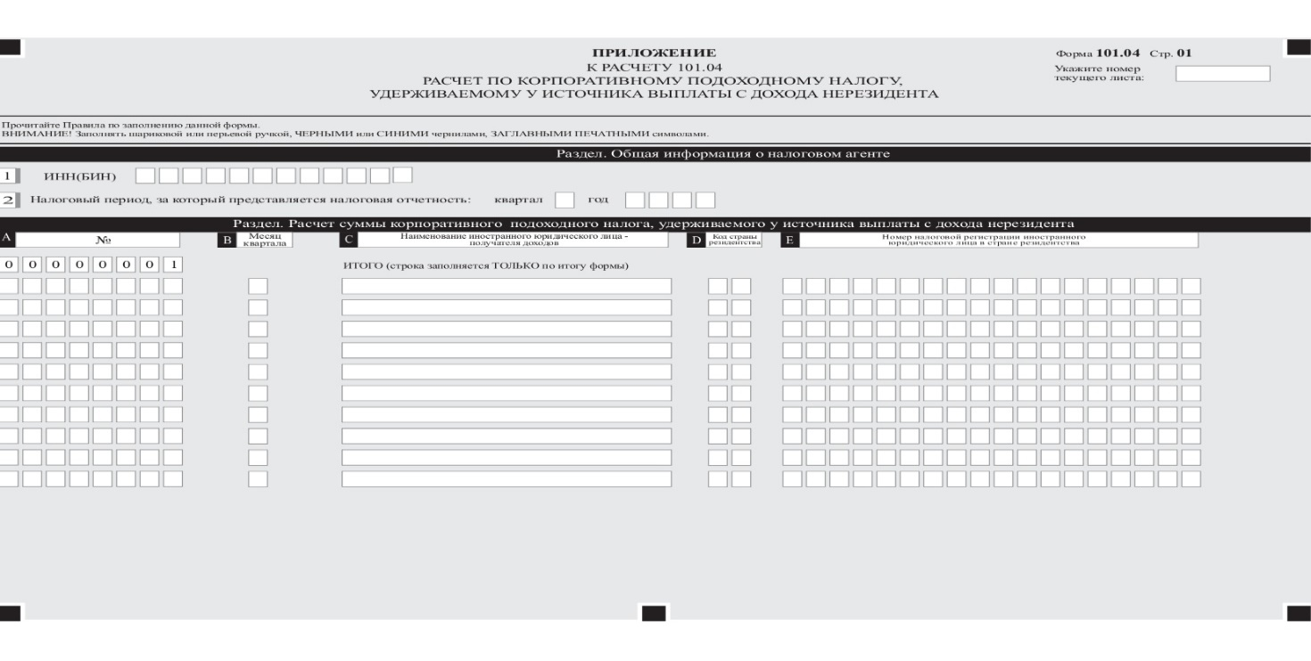

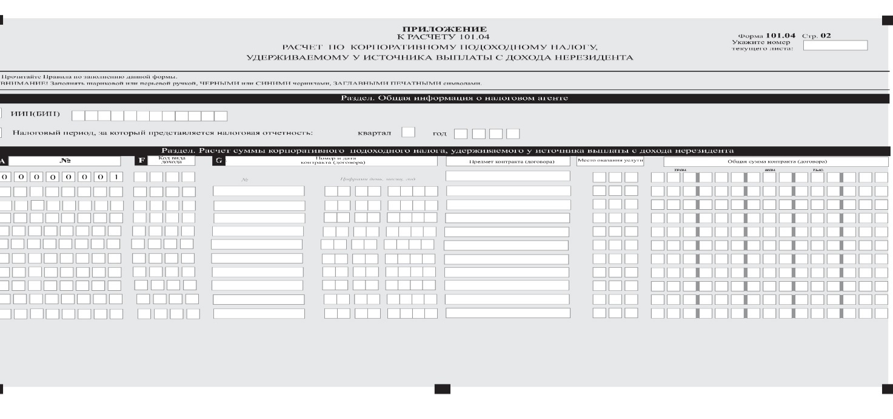

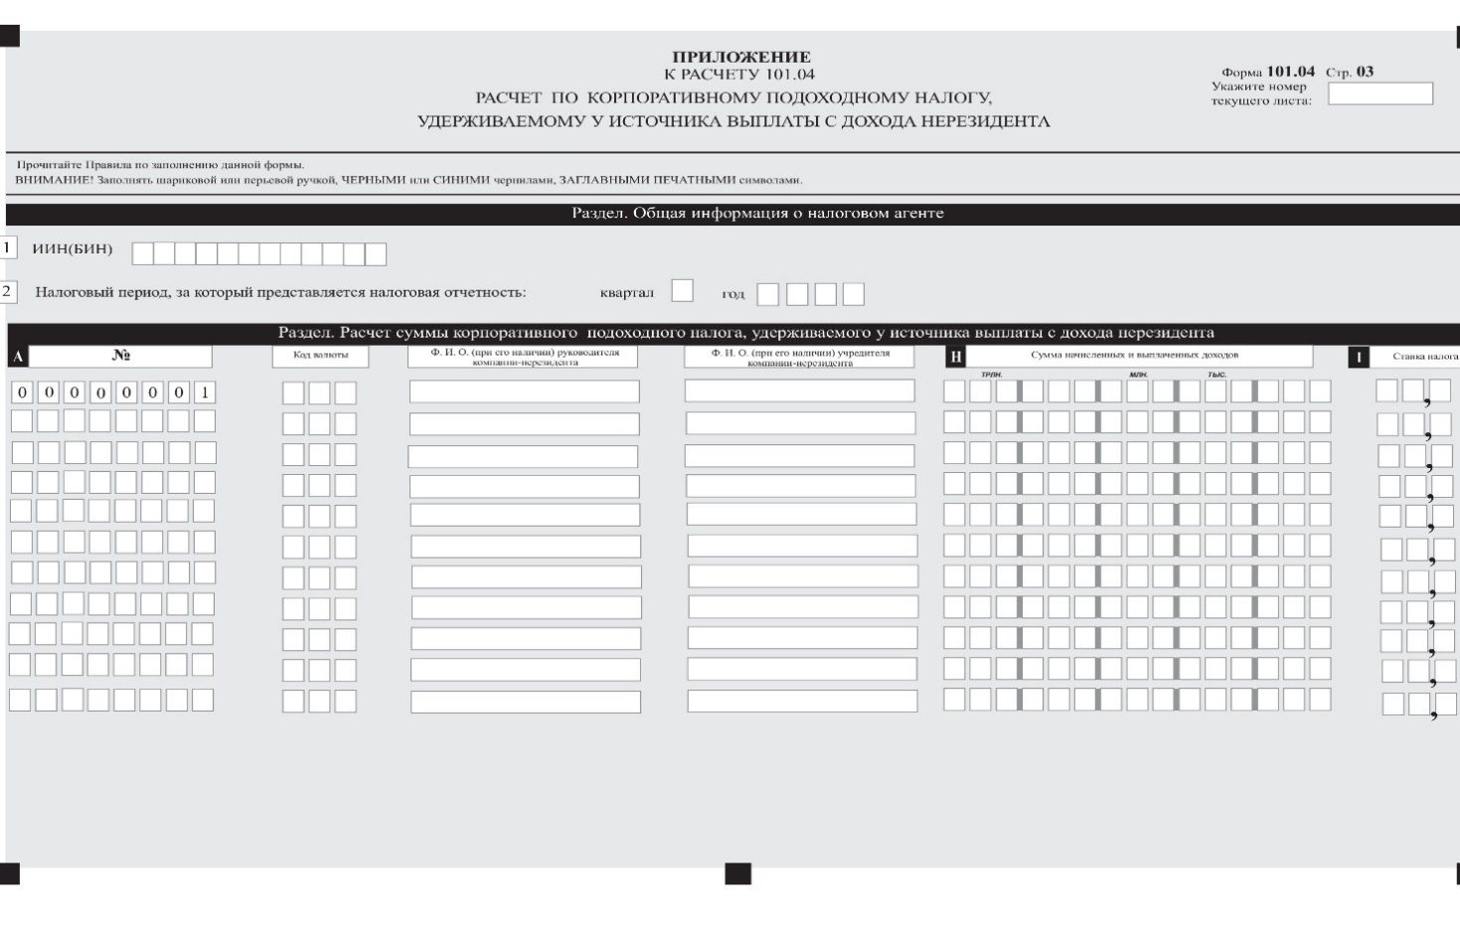

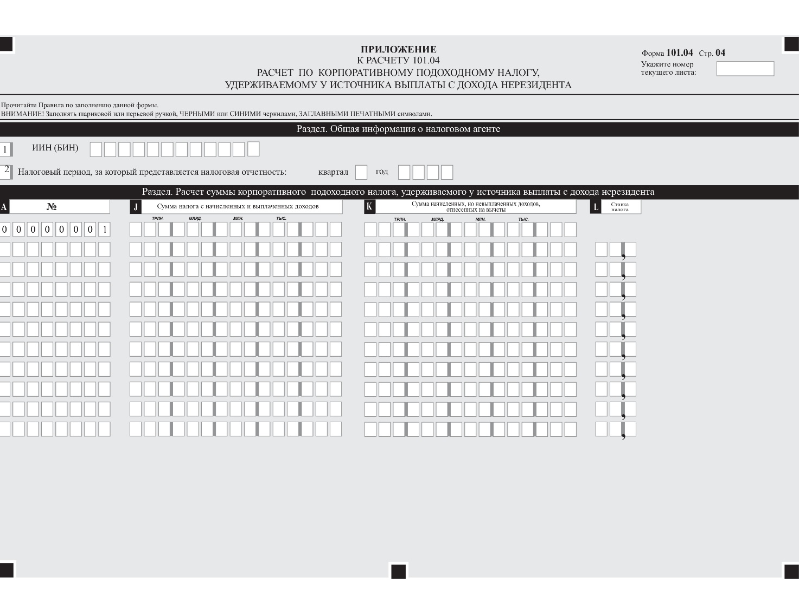

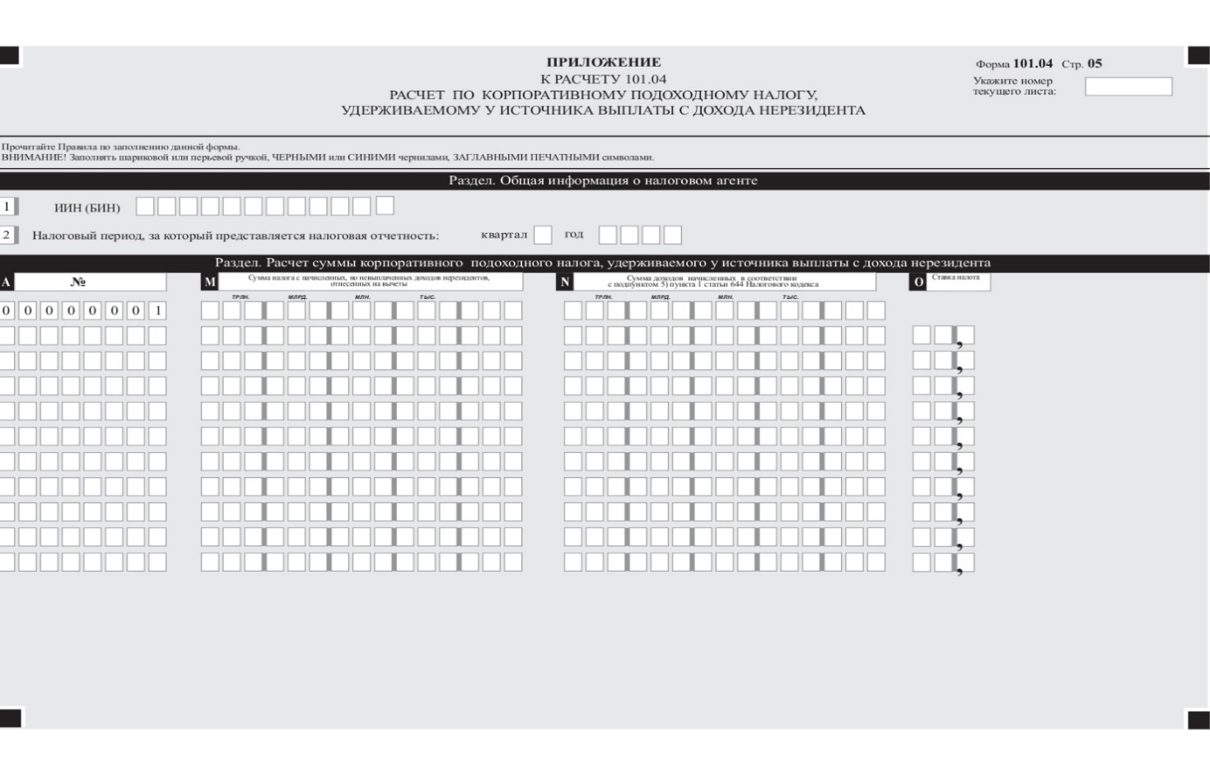

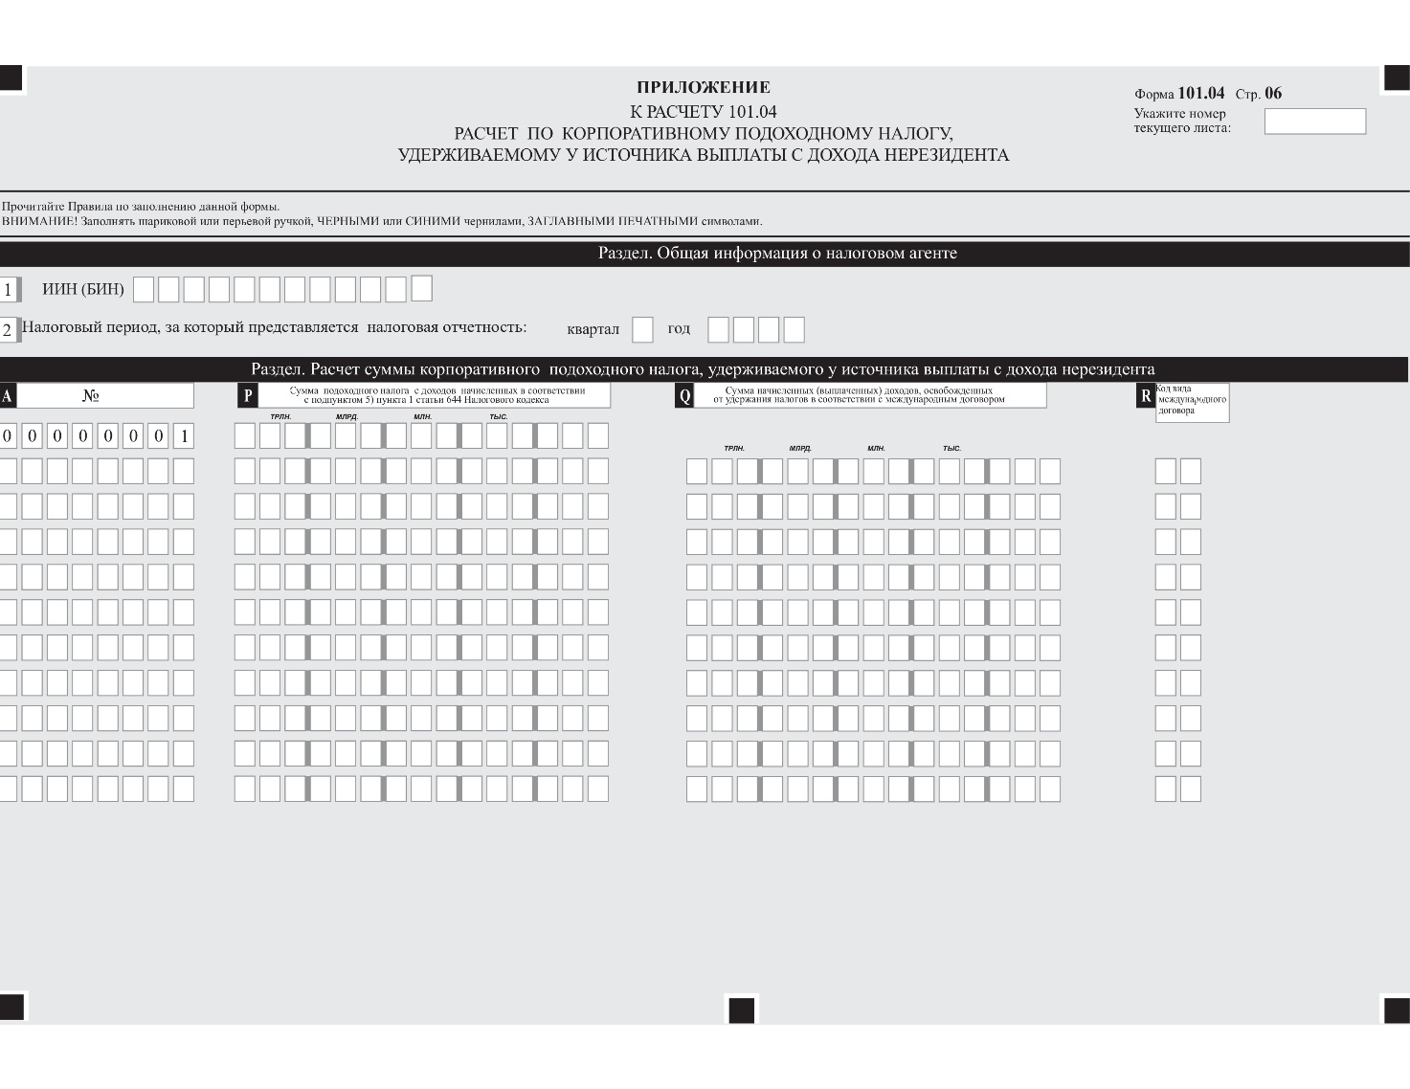

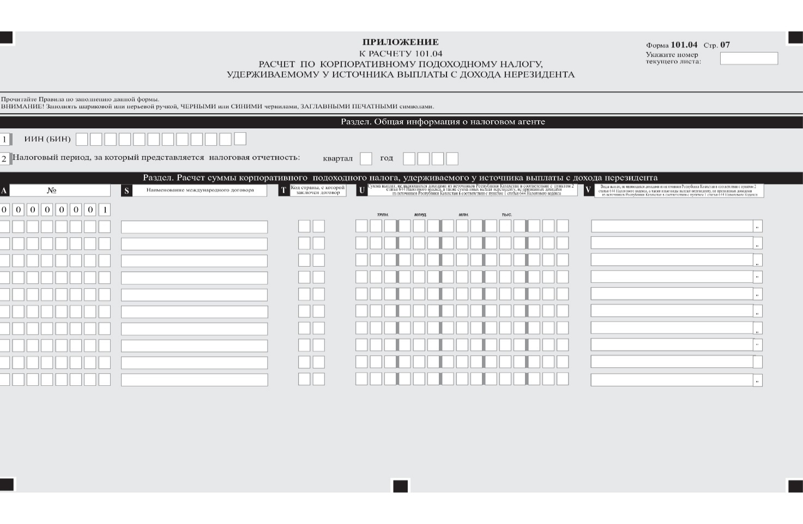

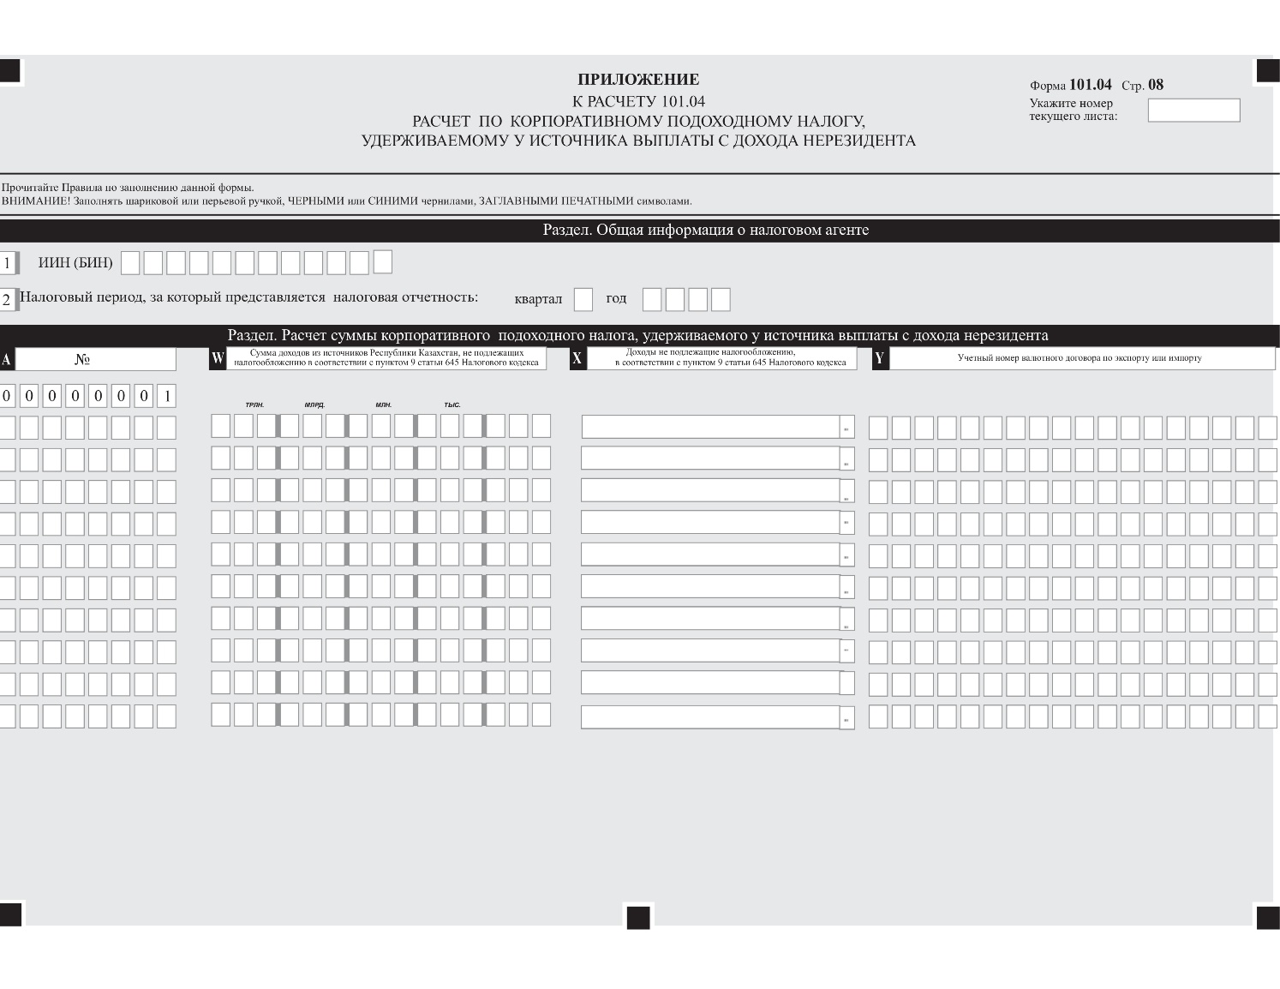

|  |  |
| --- | --- |
|  | Приложение 2 к приказу Министр финансов Республики Казахстан от 25 ноября 2024 года № 783 |
|  | Приложение 49-1 к приказу Первого заместителя Премьер-Министра Республики Казахстан – Министра финансов Республики Казахстан от 20 января 2020 года № 39 |

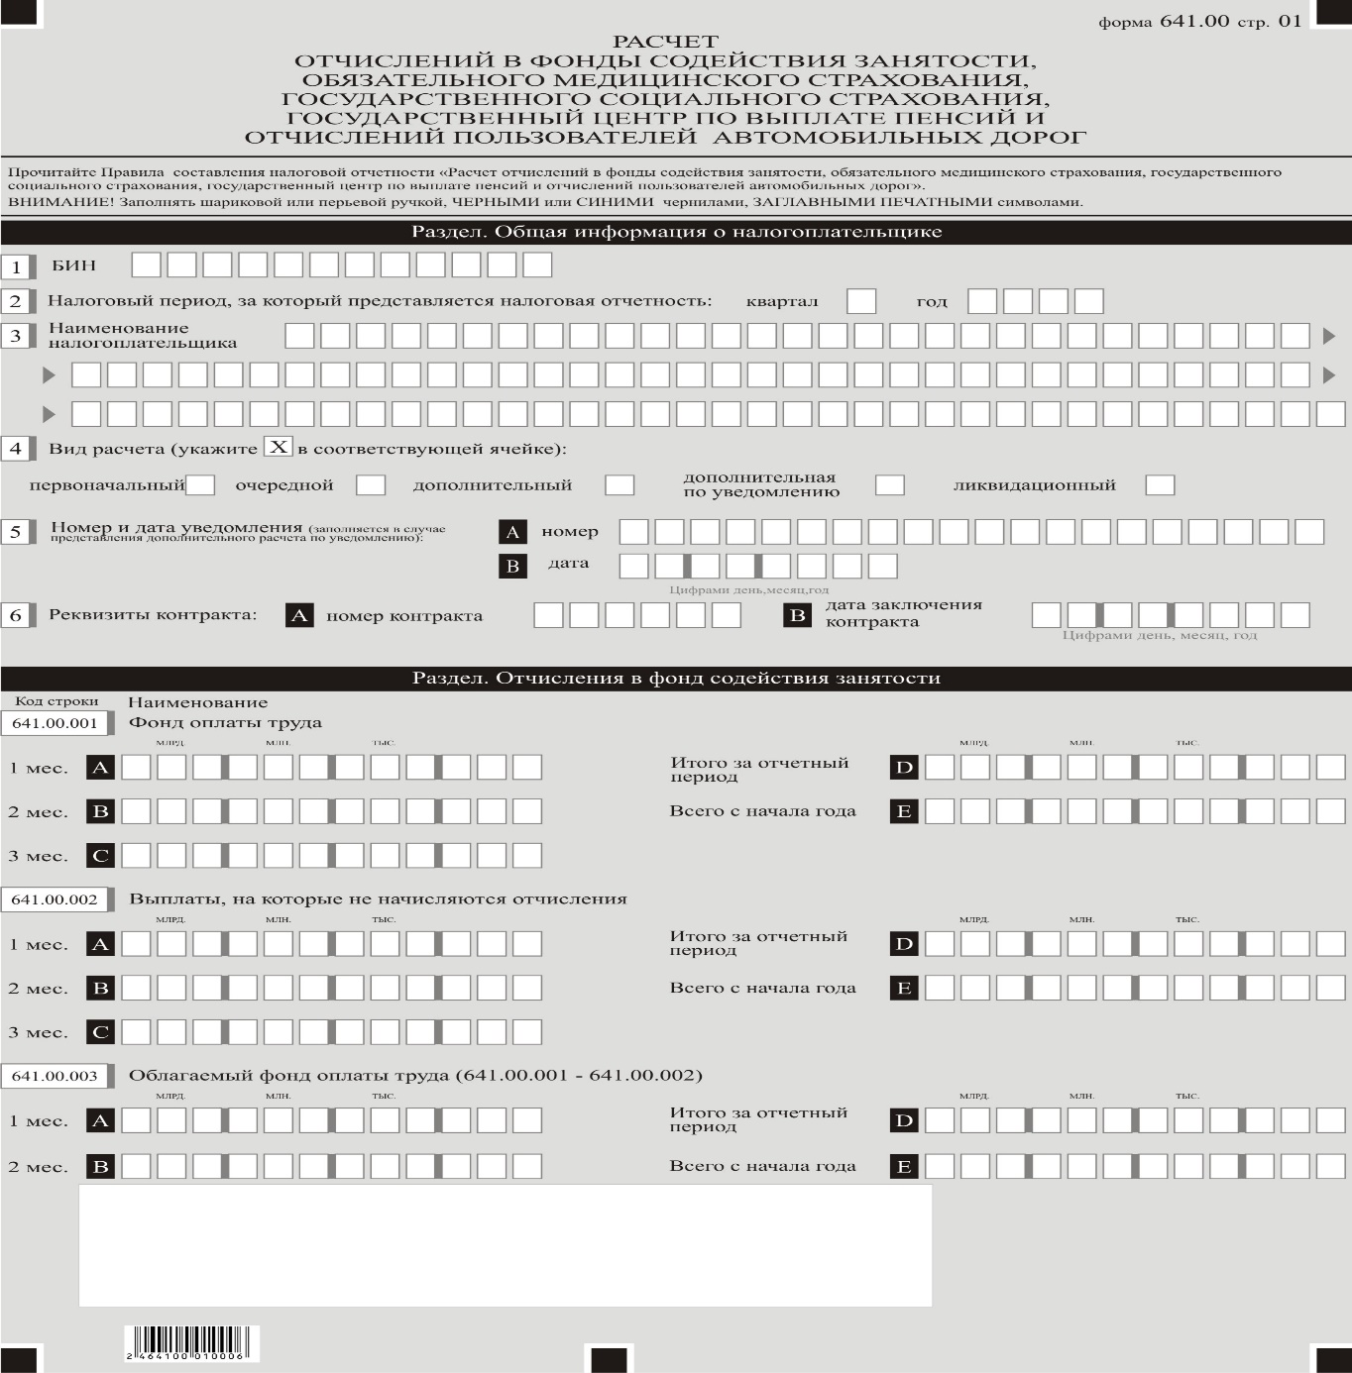

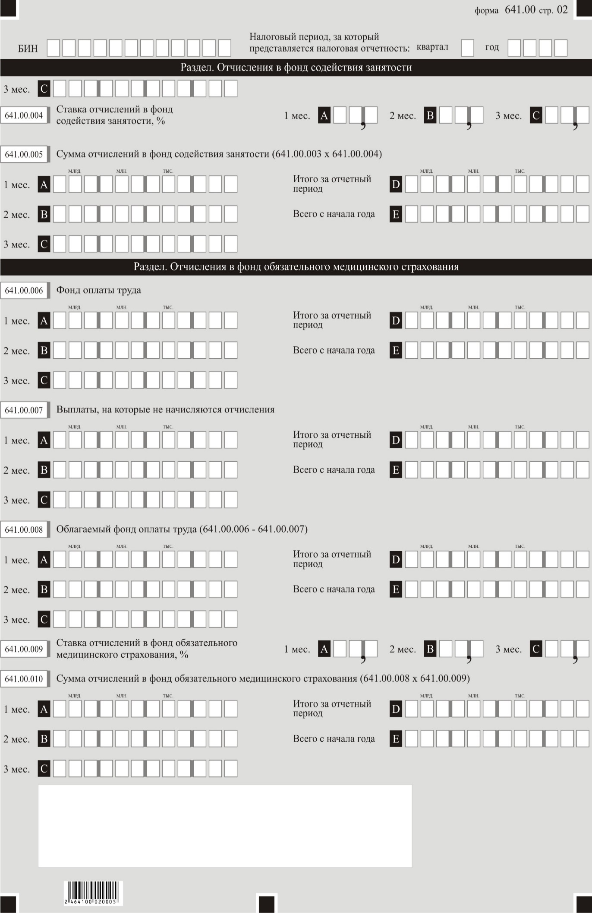

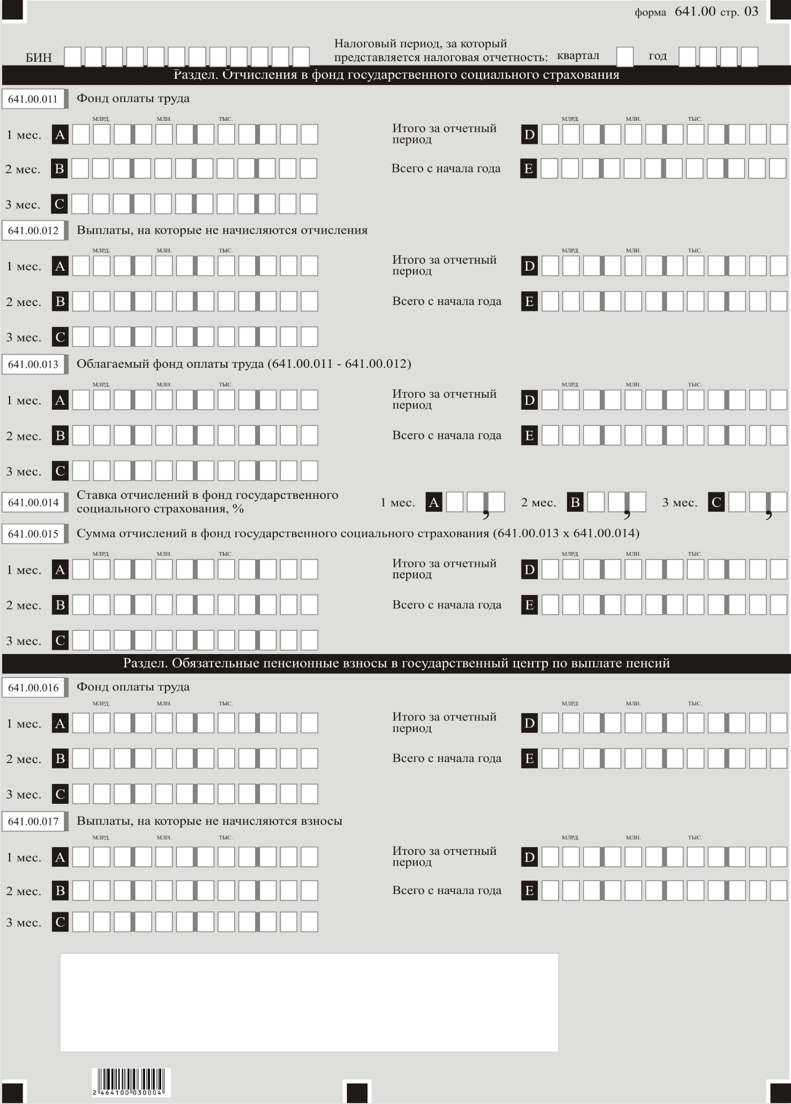

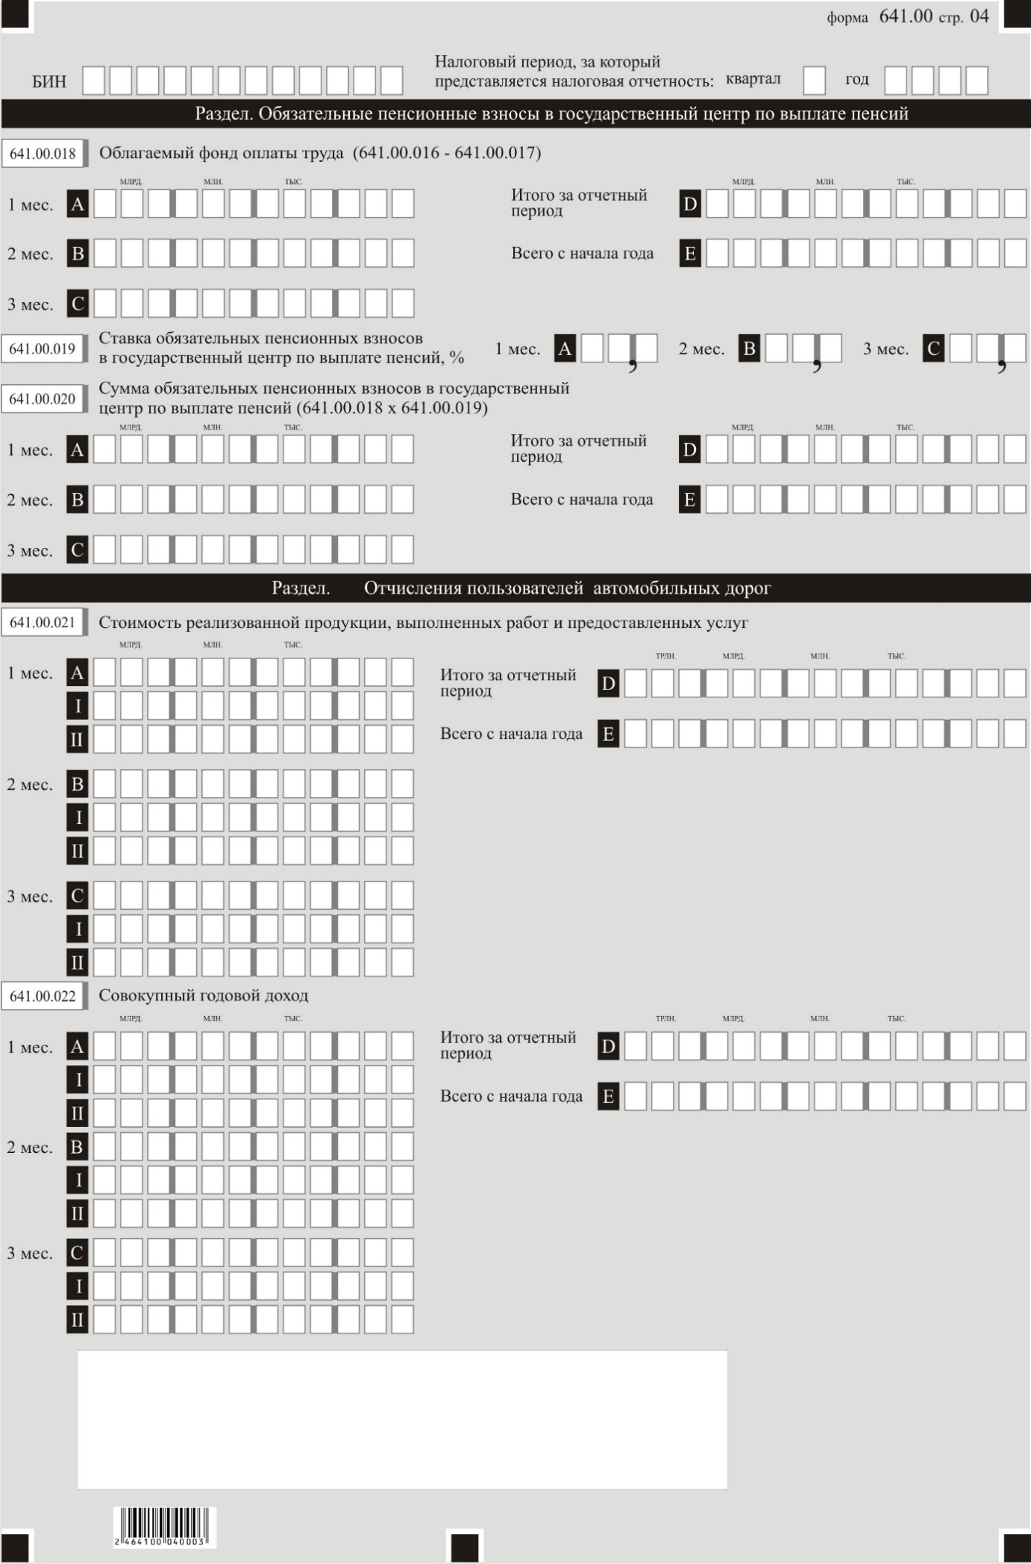

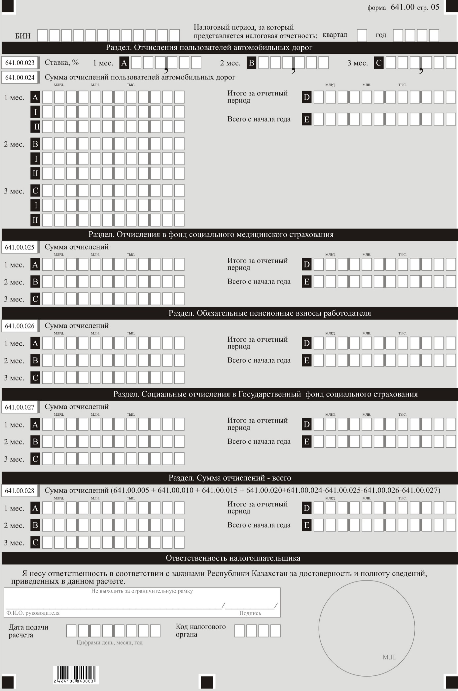

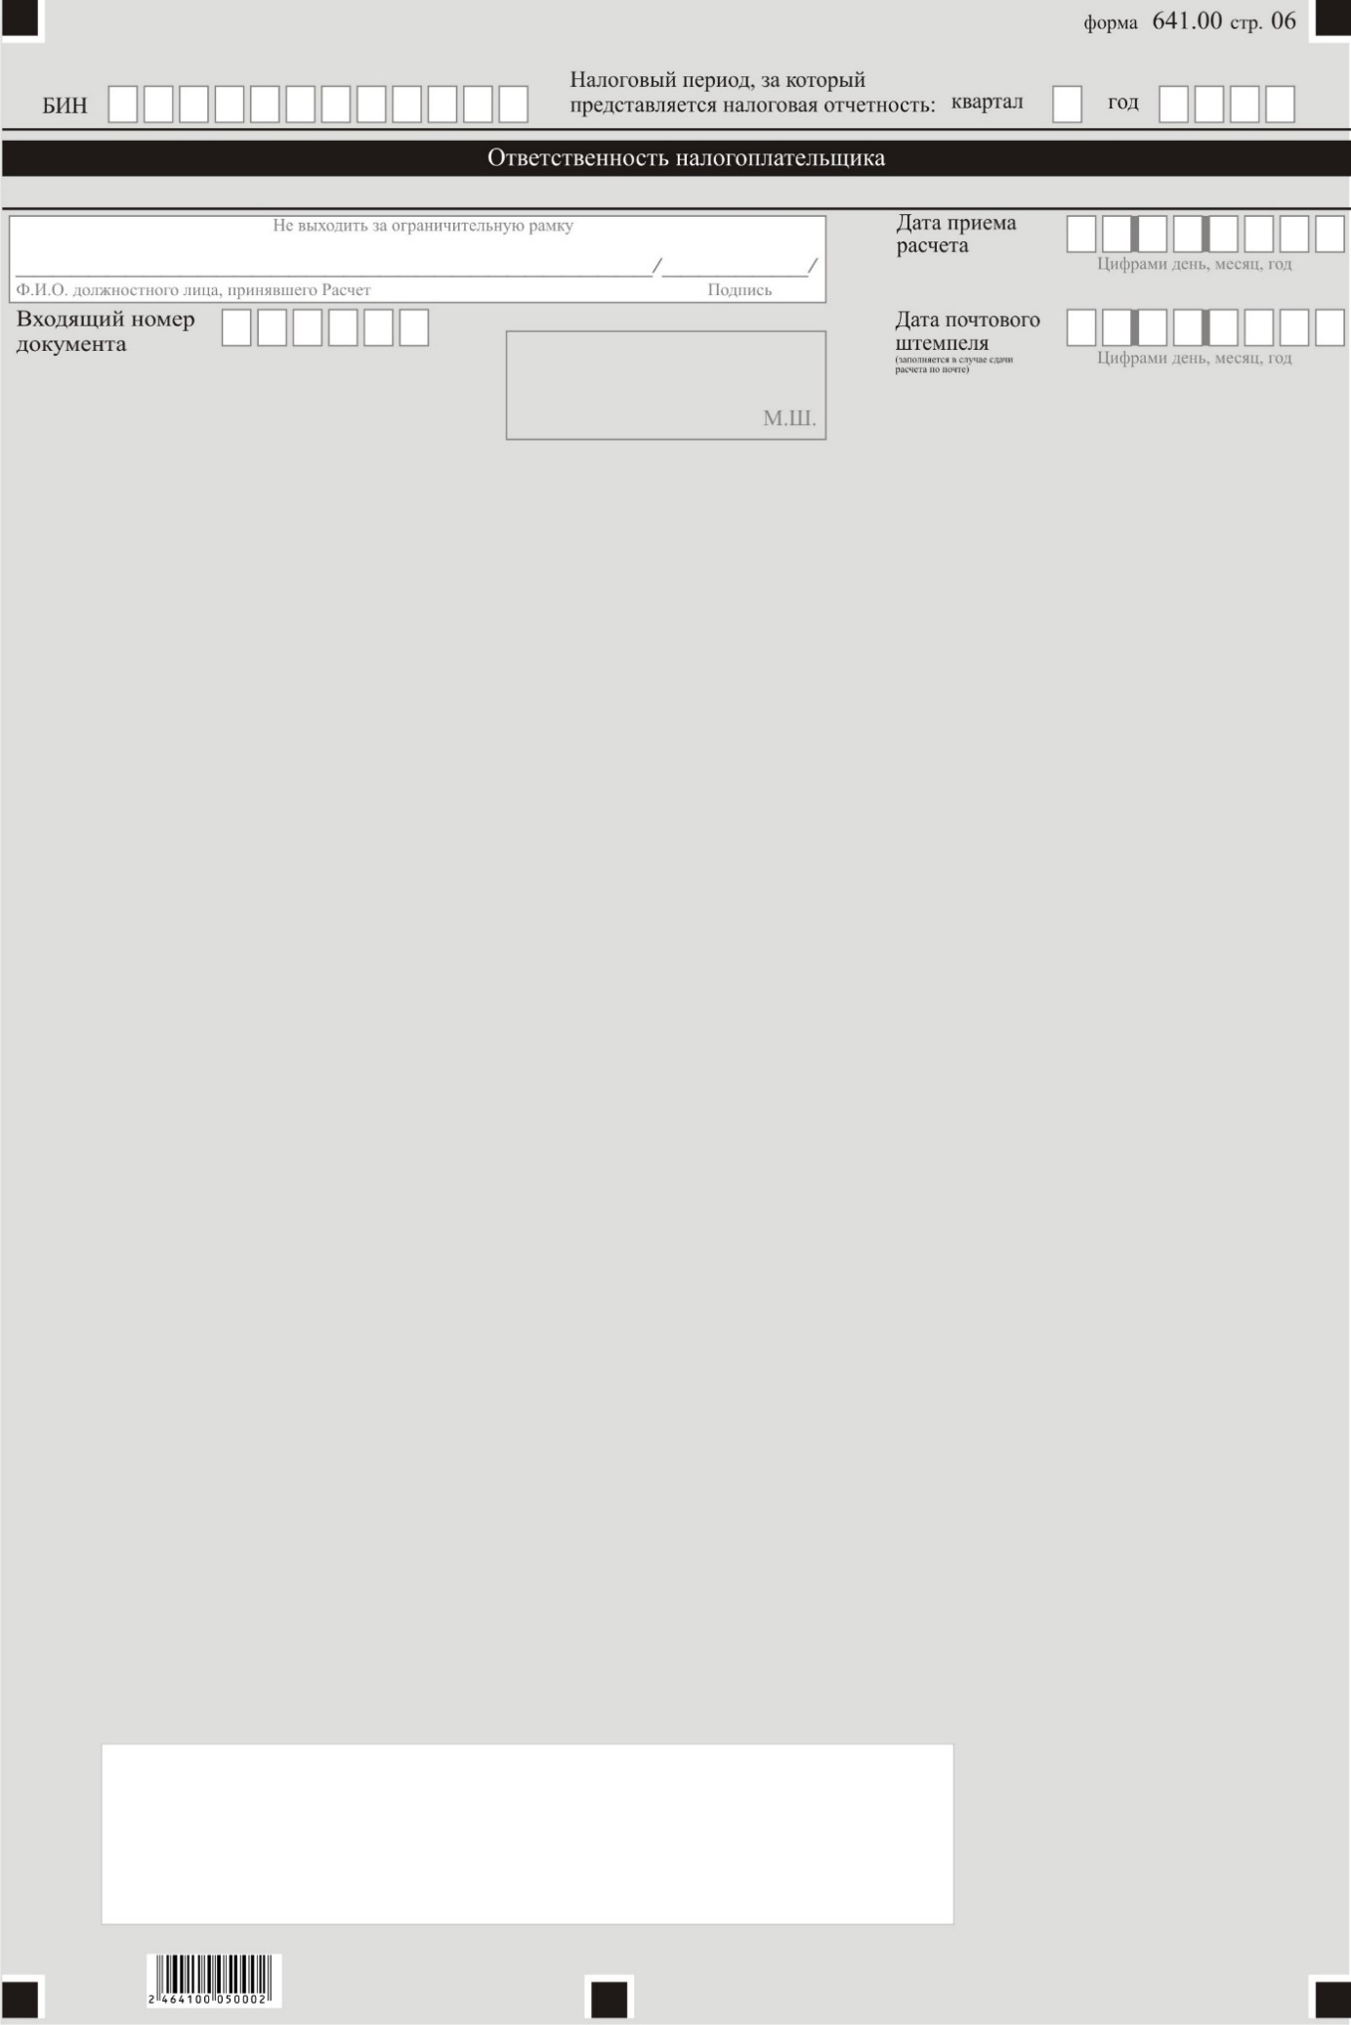

|  |  |
| --- | --- |
|  | Приложение 3 к приказу Министр финансов Республики Казахстан от 25 ноября 2024 года № 783 |
|  | Приложение 49-2 к приказу Первого заместителя Премьер-Министра Республики Казахстан – Министра финансов Республики Казахстан от 20 января 2020 года № 39 |

**Правила составления налоговой отчетности "Расчет отчислений в фонды содействия занятости, обязательного медицинского страхования, государственного социального страхования, государственный центр по выплате пенсий и отчислений пользователей автомобильных дорог (форма 641.00)"**

**Глава 1. Общие положения**

      1. Настоящие Правила составления налоговой отчетности "Расчет отчислений в фонды содействия занятости, обязательного медицинского страхования, государственного социального страхования, государственный центр по выплате пенсий и отчислений пользователей автомобильных дорог (форма 641.00)" (далее – Правила) разработаны в соответствии с Кодексом Республики Казахстан "О налогах и других обязательных платежах в бюджет" (Налоговый кодекс) (далее – Налоговый кодекс) и определяют порядок составления Расчета отчислений в фонды содействия занятости, обязательного медицинского страхования, государственного социального страхования, государственный центр по выплате пенсий и отчислений пользователей автомобильных дорог (далее – расчет) налогоплательщиками, работающими по контрактам, заключенным с Республикой Казахстан в установленном законодательством порядке (далее – контракты), в которых Республикой Казахстан предоставлены гарантии стабильности налогового режима, предусмотренных пунктом 1 статьи 722 Налогового кодекса.

      2. При заполнении расчета не допускаются исправления, подчистки и помарки.

      3. При отсутствии показателей соответствующие ячейки не заполняются.

      4. Отрицательные значения сумм обозначаются знаком "–" в первой левой ячейке соответствующей строки (графы).

      5. При составлении расчета:

      1) на бумажном носителе – заполняется шариковой или перьевой ручкой, черными или синими чернилами, заглавными печатными символами или с использованием печатающего устройства;

      2) в электронной форме – заполняется в соответствии со статьей 208 Налогового кодекса.

      6. Расчет составляется, подписывается, заверяется (печатью в установленных законодательством Республики Казахстан случаях либо электронной цифровой подписью) налогоплательщиком (налоговым агентом) на бумажном и (или) электронном носителях на казахском и (или) русском языках, в соответствии с пунктом 2 статьи 204 Налогового кодекса.

      7. При представлении расчета:

      1) в явочном порядке на бумажном носителе – составляется в двух экземплярах, один экземпляр возвращается плательщику с отметкой фамилии, имени и отчества (при его наличии) и подписью работника органа государственных доходов, принявшего декларацию и оттиском печати (штампа);

      2) по почте заказным письмом с уведомлением – налогоплательщик получает уведомление почтовой или иной организации связи;

      3) в электронной форме, допускающем компьютерную обработку информации – налогоплательщик (налоговый агент) получает уведомление о принятии или непринятии налоговой отчетности системой приема налоговой отчетности органов государственных доходов.

      7-1. Расчет распространяется на правоотношения, возникшие с 1 января 2024 года.

**Глава 2. Пояснение по заполнению расчета (форма 641.00)**

      8. В разделе "Общая информация о налогоплательщике" налогоплательщик указывает следующие данные:

      1) бизнес-идентификационный номер (далее – БИН) налогоплательщика. При исполнении налогового обязательства доверительным управляющим в строке указывается БИН доверительного управляющего;

      2) налоговый период, за который представляется налоговая отчетность – отчетный налоговый период, за который представляется расчет (указывается арабскими цифрами). Налоговым периодом для представления расчета является отчетный квартал;

      3) наименование налогоплательщика – полное наименование юридического лица в соответствии с учредительными документами.

      При исполнении налогового обязательства доверительным управляющим в строке указывается наименование юридического лица – доверительного управляющего в соответствии с учредительными документами;

      4) вид расчета.

      Соответствующие ячейки отмечаются с учетом отнесения расчета к видам налоговой отчетности, указанным в статье 206 Налогового кодекса;

      5) номер и дата уведомления.

      Ячейки заполняются в случае представления вида расчета, предусмотренного подпунктом 4) пункта 3 статьи 206 Налогового кодекса;

      6) реквизиты контракта.

      6 А указывается регистрационный номер контракта на недропользование, присвоенный уполномоченным государственным органом;

      6 В указывается дата заключения контракта на недропользование с уполномоченным государственным органом.

      Расчет составляется по каждому контракту отдельно.

      9. В разделе "Отчисления в фонд содействия занятости":

      1) в строках 641.00.001 А, 641.00.001 В и 641.00.001 С указываются суммы фонда оплаты труда за 1, 2 и 3 месяцы отчетного периода соответственно.

      В строке 641.00.001 D указывается сумма фонда оплаты труда за отчетный период, определяемая как сумма строк 641.00.001 А, 641.00.001 В и 641.00.001 С (641.00.001 А + 641.00.001 В + 641.00.001 С).

      В строке 641.00.001 Е указывается сумма фонда оплаты труда с начала года, определяемая как сумма строк 641.00.001 D расчета отчетного периода и 641.00.001 Е расчета за предыдущий отчетный период (641.00.001 D + 641.00.001 Е);

      2) в строках 641.00.002 А, 641.00.002 В и 641.00.002 С указываются суммы выплат, на которые не начисляются отчисления в фонд содействия занятости за 1, 2 и 3 месяцы отчетного периода соответственно.

      В строке 641.00.002 D указывается сумма выплат, на которые не начисляются отчисления в фонд содействия занятости за отчетный период, определяемая как сумма строк 641.00.002 А, 641.00.002 В и 641.00.002 С (641.00.002 А + 641.00.002 В + 641.00.002 С).

      В строке 641.00.002 Е указывается сумма выплат, на которые не начисляются отчисления в фонд содействия занятости с начала года, определяемая как сумма строк 641.00.002 D расчета отчетного периода и 641.00.002 Е расчета за предыдущий отчетный период (641.00.002 D + 641.00.002 Е);

      3) в строках 641.00.003 А, 641.00.003 В и 641.00.003 С указываются суммы облагаемого фонда оплаты труда за 1, 2 и 3 месяцы отчетного периода, определяемые как разница соответствующих строк 641.00.001 и 641.00.002 (641.00.001 – 641.00.002).

      В строке 641.00.003 D указывается сумма облагаемого фонда оплаты труда за отчетный период, определяемая как сумма строк 641.00.003 А, 641.00.003 В и 641.00.003 С (641.00.003 А + 641.00.003 В + 641.00.003 С).

      В строке 641.00.003 Е указывается сумма облагаемого фонда оплаты труда с начала года, определяемая как сумма строк 641.00.003 D расчета отчетного периода и 641.00.003 Е расчета за предыдущий отчетный период (641.00.003 D + 641.00.003 Е);

      4) в строках 641.00.004 А, 641.00.004 В и 641.00.004 С указывается ставка отчислений в фонд содействия занятости в зависимости от даты заключения контракта;

      5) в строках 641.00.005 А, 641.00.005 В и 641.00.005 С указываются суммы отчислений в фонд содействия занятости, исчисленные за 1, 2 и 3 месяцы отчетного периода путем умножения соответствующих сумм строк 641.00.003 и 641.00.004 (641.00.003 х 641.00.004).

      В строке 641.00.005 D указывается сумма отчислений в фонд содействия занятости за отчетный период, определяемая как сумма строк 641.00.005 А, 641.00.005 В и 641.00.005 С (641.00.005 А + 641.00.005 В + 641.00.005 С).

      В строке 641.00.005 Е указывается сумма отчислений в фонд содействия занятости с начала года, определяемая как сумма строк 641.00.005 D расчета отчетного периода и 641.00.005 Е расчета за предыдущий отчетный период (641.00.005 D + 641.00.005 Е).

      10. В разделе "Отчисления в фонд обязательного медицинского страхования":

      1) в строках 641.00.006 А, 641.00.006 В и 641.00.006 С указываются суммы фонда оплаты труда за 1, 2 и 3 месяцы отчетного периода соответственно.

      В строке 641.00.006 D указывается сумма фонда оплаты труда за отчетный период, определяемая как сумма строк 641.00.006 А, 641.00.006 В и 641.00.006 С (641.00.006 А + 641.00.006 В + 641.00.006 С).

      В строке 641.00.006 Е указывается сумма фонда оплаты труда с начала года, определяемая как сумма строк 641.00.006 D расчета отчетного периода и 641.00.006 Е Расчета за предыдущий отчетный период (641.00.006 D + 641.00.006 Е);

      2) в строках 641.00.007 А, 641.00.007 В и 641.00.007 С указываются суммы выплат, на которые не начисляются отчисления в фонд обязательного медицинского страхования за 1, 2 и 3 месяцы отчетного периода соответственно.

      В строке 641.00.007 D указывается сумма выплат, на которые не начисляются отчисления в фонд обязательного медицинского страхования за отчетный период, определяемая как сумма строк 641.00.007 А, 641.00.007 В и 641.00.007 С (641.00.007 А + 641.00.007 В + 641.00.007 С).

      В строке 641.00.007 Е указывается сумма выплат, на которые не начисляются отчисления в фонд обязательного медицинского страхования с начала года, определяемая как сумма строк 641.00.007 D расчета отчетного периода и 641.00.007 Е расчета за предыдущий отчетный период (641.00.007 D + 641.00.007 Е).

      Перечень выплат, на которые не начисляются отчисления в фонд обязательного медицинского страхования, приведен в пункте 9 Инструкции о порядке взимания и учета страховых платежей на обязательное медицинское страхование, утвержденной постановлением Правительства Республики Казахстан от 22 декабря 1995 года № 1845;

      3) в строках 641.00.008 А, 641.00.008 В и 641.00.008 С указываются суммы облагаемого фонда оплаты труда за 1, 2 и 3 месяцы отчетного периода, определяемые как разница соответствующих строк 641.00.006 и 641.00.007 (641.00.006 – 641.00.007).

      В строке 641.00.008 D указывается сумма облагаемого фонда оплаты труда за отчетный период, определяемая как сумма строк 641.00.008 А, 641.00.008 В и 641.00.008 С (641.00.008 А + 641.00.008 В + 641.00.008 С).

      В строке 641.00.008 Е указывается сумма облагаемого фонда оплаты труда с начала года, определяемая как сумма строк 641.00.008 D расчета отчетного периода и 641.00.008 Е расчета за предыдущий отчетный период (641.00.008 D + 641.00.008 Е);

      4) в строках 641.00.009 А, 641.00.009 В и 641.00.009 С указывается ставка отчислений в фонд обязательного медицинского страхования в зависимости от даты заключения контракта;

      5) в строках 641.00.010 А, 641.00.010 В и 641.00.010 С указываются суммы отчислений в фонд обязательного медицинского страхования, исчисленные за 1, 2 и 3 месяцы отчетного периода путем умножения соответствующих сумм строк 641.00.008 и 641.00.009 (641.00.008 х 641.00.009).

      В строке 641.00.010 D указывается сумма отчислений в фонд обязательного медицинского страхования за отчетный период, определяемая как сумма строк 641.00.010 А, 641.00.010 В и 641.00.010 С (641.00.010 А + 641.00.010 В + 641.00.010 С).

      В строке 641.00.010 Е указывается сумма отчислений в фонд обязательного медицинского страхования с начала года, определяемая как сумма строк 641.00.010 D расчета отчетного периода и 641.00.010 Е расчета за предыдущий отчетный период (641.00.010 D + 641.00.010 Е).

      11. В разделе "Отчисления в фонд государственного социального страхования":

      1) в строках 641.00.011 А, 641.00.011 В и 641.00.011 С указываются суммы фонда оплаты труда за 1, 2 и 3 месяцы отчетного периода соответственно.

      В строке 641.00.011 D указывается фонд оплаты труда за отчетный период, определяемый как сумма строк 641.00.011 А, 641.00.011 В и 641.00.011 С (641.00.011 А + 641.00.011 В + 641.00.011 С).

      В строке 641.00.011 Е указывается сумма фонда оплаты труда с начала года, определяемая как сумма строк 641.00.011 D Расчета отчетного периода и 641.00.011 Е Расчета за предыдущий период (641.00.011 D + 641.00.011 Е);

      2) в строках 641.00.012 А, 641.00.012 В и 641.00.012 С указываются суммы выплат, на которые не начисляются отчисления в фонд государственного социального страхования за 1, 2 и 3 месяцы отчетного периода соответственно.

      В строке 641.00.012 D указывается сумма выплат, на которые не начисляются отчисления в фонд государственного социального страхования за отчетный период, определяемая как сумма строк 641.00.012 А, 641.00.012 В и 641.00.012 С (641.00.012 А + 641.00.012 В + 641.00.012 С).

      В строке 641.00.012 Е указывается сумма выплат, на которые не начисляются отчисления в фонд государственного социального страхования с начала года, определяемая как сумма строк 641.00.012 D расчета отчетного периода и 641.00.012 Е расчета за предыдущий отчетный период (641.00.012 D + 641.00.012 Е).

      Перечень выплат, на которые не начисляются отчисления в фонд государственного социального страхования приведен в постановлении Правительства Республики Казахстан от 26 марта 1997 года № 419 "Об утверждении перечня выплат, на которые не начисляются страховые взносы и которые не учитываются при определении среднемесячного заработка для исчисления пенсий и пособий по государственному социальному страхованию";

      3) в строках 641.00.013 А, 641.00.013 В и 641.00.013 С указываются суммы облагаемого фонда оплаты труда за 1, 2 и 3 месяцы отчетного периода, определяемые как разница соответствующих строк 641.00.011 и 641.00.012 (641.00.011 – 641.00.012).

      В строке 641.00.013 D указывается сумма облагаемого фонда оплаты труда за отчетный период, определяемая как сумма строк 641.00.013 А, 641.00.013 В и 641.00.013 С (641.00.013 А + 641.00.013 В + 641.00.013 С).

      В строке 641.00.013 Е указывается сумма облагаемого фонда оплаты труда с начала года, определяемая как сумма строк 641.00.013 D расчета отчетного периода и 641.00.013 Е расчета за предыдущий отчетный период (641.00.013 D + 641.00.013 Е);

      4) в строках 641.00.014 А, 641.00.014 В и 641.00.014 С указывается ставка отчислений в фонд государственного социального страхования в зависимости от даты заключения контракта;

      5) в строках 641.00.015 А, 641.00.015 В и 641.00.015 С указываются суммы отчислений в фонд государственного социального страхования, исчисленные за 1, 2 и 3 месяцы отчетного периода путем умножения соответствующих сумм строк 641.00.013 и 641.00.014 (641.00.013 х 641.00.014).

      В строке 641.00.015 D указывается сумма отчислений в фонд государственного социального страхования за отчетный период, определяемая как сумма строк 641.00.015 А, 641.00.015 В и 641.00.015 С (641.00.015 А + 641.00.015 В + 641.00.015 С).

      В строке 641.00.015 Е указывается сумма отчислений в фонд государственного социального страхования с начала года, определяемая как сумма строк 641.00.015 D расчета отчетного периода и 641.00.015 Е расчета за предыдущий отчетный период (641.00.015 D + 641.00.015 Е).

      12. В разделе "Обязательные пенсионные взносы в государственный центр по выплате пенсий":

      1) в строках 641.00.016 А, 641.00.016 В и 641.00.016 С указываются суммы фонда оплаты труда за 1, 2 и 3 месяцы отчетного периода соответственно.

      В строке 641.00.016 D указывается сумма фонда оплаты труда за отчетный период, определяемая как сумма строк 641.00.016 А, 641.00.016 В и 641.00.016 С (641.00.016 А + 641.00.016 В + 641.00.016 С).

      В строке 641.00.016 Е указывается сумма фонда оплаты труда с начала года, определяемая как сумма строк 641.00.016 D расчета отчетного периода и 641.00.016 Е расчета за предыдущий отчетный период (641.00.016 D + 641.00.016 Е);

      2) в строках 641.00.017 А, 641.00.017 В, 641.00.017 С указываются суммы выплат, на которые не начисляются обязательные пенсионные взносы в государственный центр по выплате пенсий за 1, 2 и 3 месяцы отчетного периода соответственно.

      В строке 641.00.017 D указывается сумма выплат, на которые не начисляются обязательные пенсионные взносы в государственный центр по выплате пенсий за отчетный период, определяемая как сумма строк 641.00.017 А, 641.00.017 В и 641.00.017 С (641.00.017 А + 641.00.017 В + 641.00.017 С).

      В строке 641.00.017 Е указывается сумма выплат, на которые не начисляются обязательные пенсионные взносы в государственный центр по выплате пенсий с начала года, определяемая как сумма строк 641.00.017 D расчета отчетного периода и 641.00.017 Е расчета за предыдущий отчетный период (641.00.017 D + 641.00.017 Е).

      Перечень выплат, на которые не начисляются обязательные пенсионные взносы в государственный центр по выплате пенсий, приведен в пункте 11 Порядка совершения операций по взиманию, учету, зачислению и расходованию средств пенсионного фонда Республики Казахстан, утвержденного постановлением Кабинета Министров Республики Казахстан от 6 октября 1994 года № 1120;

      3) в строках 641.00.018 А, 641.00.018 В и 641.00.018 С указываются суммы облагаемого фонда оплаты труда за 1, 2 и 3 месяцы отчетного периода, определяемые как разница соответствующих строк 641.00.016 и 641.00.017 (641.00.016 – 641.00.017).

      В строке 641.00.018 D указывается сумма облагаемого фонда оплаты труда за отчетный период, определяемая как сумма строк 641.00.018 А, 641.00.018 В и 641.00.018 С (641.00.018 А + 641.00.018 В + 641.00.018 С).

      В строке 641.00.018 Е указывается сумма облагаемого фонда оплаты труда с начала года, определяемая как сумма строк 641.00.018 D расчета отчетного периода и 641.00.018 Е расчета за предыдущий отчетный период (641.00.018 D + 641.00.018 Е);

      4) в строках 641.00.019 А, 641.00.019 В и 641.00.019 С указывается ставка обязательных пенсионных взносов в государственный центр по выплате пенсий в зависимости от даты заключения контракта;

      5) в строках 641.00.020 А, 641.00.020 В и 641.00.020 С указываются суммы обязательных пенсионных взносов в государственный центр по выплате пенсий, исчисленные за 1, 2 и 3 месяцы отчетного периода путем умножения соответствующих сумм строк 641.00.018 и 641.00.019 (641.00.018 х 641.00.019).

      В строке 641.00.020 D указывается сумма обязательных пенсионных взносов в государственный центр по выплате пенсий за отчетный период, определяемая как сумма строк 641.00.020 А, 641.00.020 В и 641.00.020 С (641.00.020 А + 641.00.020 В + 641.00.020 С).

      В строке 641.00.020 Е указывается сумма обязательных пенсионных взносов в государственный центр по выплате пенсий с начала года, определяемая как сумма строк 641.00.020 D расчета отчетного периода и 641.00.020 Е расчета за предыдущий отчетный период (641.00.020 D + 641.00.020 Е).

      13. В разделе "Отчисления пользователей автомобильных дорог":

      1) в строках 641.00.021 А, 641.00.021 В и 641.00.021 С указываются стоимость реализованной продукции, выполненных работ и предоставленных услуг за 1, 2 и 3 месяцы отчетного периода соответственно с учетом корректировки в соответствии с Законом Республики Казахстан "О трансфертном ценообразовании" (далее – Закон о трансфертном ценообразовании);

      2) в строках 641.00.021 АI, 641.00.021 ВI и 641.00.021 СI указываются фактические объемы реализованной продукции, выполненных работ и предоставленных услуг в фактических ценах реализации за 1, 2 и 3 месяцы отчетного периода соответственно;

      3) в строках 641.00.021 АII, 641.00.021 ВII, 641.00.021 СII указываются отклонения цен реализованной продукции, выполненных работ и предоставленных услуг, определенных в соответствии с Законом о трансфертном ценообразовании за 1, 2 и 3 месяцы отчетного периода соответственно.

      В строке 641.00.021 D указывается фактический объем реализованной продукции, выполненных работ и предоставленных услуг в фактических ценах реализации за отчетный период, определяемый как сумма строк 641.00.001 АI, 641.00.021 ВI и 641.00.021 СI.

      В строке 641.00.021 Е указывается фактический объем реализованной продукции, выполненных работ и предоставленных услуг в фактических ценах реализации с начала года, определяемый как сумма строк 641.00.021 D расчета отчетного периода и 641.00.021 Е расчета за предыдущий отчетный период.

      Данные строки заполняются в случае, если контракт заключен до 8 июня 1998 года;

      4) в строках 641.00.022 А, 641.00.022 В и 641.00.022 С указывается совокупный годовой доход за 1, 2 и 3 месяцы отчетного периода соответственно с учетом корректировки в соответствии с Законом о трансфертном ценообразовании;

      5) в строках 641.00.022 АI, 641.00.022 ВI и 641.00.022 СI указывается совокупный годовой доход за 1, 2 и 3 месяцы отчетного периода соответственно;

      6) в строках 641.00.022 АII, 641.00.022 ВII и 641.00.022 СII указывается сумма корректировки совокупного годового дохода в соответствии с Законом о трансфертном ценообразовании за 1, 2 и 3 месяцы отчетного периода соответственно.

      В строке 641.00.022 D указывается совокупный годовой доход за отчетный период, определяемый как сумма строк 641.00.022 АI, 641.00.022 ВI и 641.00.022 СI.

      В строке 641.00.022 Е указывается совокупный годовой доход с начала года, определяемый как сумма строк 641.00.022 D расчета отчетного периода и 641.00.022 Е расчета за предыдущий отчетный период.

      Данные строки заполняются в случае, если контракт заключен после 8 июня 1998 года;

      1) в строках 641.00.023 А, 641.00.023 В и 641.00.023 С указывается ставка отчислений пользователей автомобильных дорог, установленная в зависимости от базы исчисления платежей, указанной в строках 641.00.021 или 641.00.022;

      2) в строках 641.00.024 А, 641.00.024 В и 641.00.024 С указываются суммы отчислений пользователей автомобильных дорог, подлежащие перечислению в бюджет с учетом корректировки в соответствии с Законом о трансфертном ценообразовании, определяемые как произведение строк 641.00.021 и 641.00.023 или 641.00.022 и 641.00.023;

      3) в строках 641.00.024 АI, 641.00.024 ВI и 641.00.024 СI указываются суммы отчислений пользователей автомобильных дорог;

      4) в строках 641.00.024 АII, 641.00.024 ВII и 641.00.024 СII указываются суммы отчислений пользователей автомобильных дорог, определяемые в соответствии с Законом о трансфертном ценообразовании;

      5) в строке 641.00.024 D указывается сумма отчислений пользователей автомобильных дорог за отчетный период, определяемая как сумма строк 641.00.024 А, 641.00.024 В и 641.00.024 С;

      6) в строке 641.00.024 Е указывается сумма отчислений пользователей автомобильных дорог с начала года, определяемая как сумма строк 641.00.024 D расчета отчетного периода и 641.00.024 Е расчета за предыдущий отчетный период.

      14. В разделе "Отчисления в фонд социального медицинского страхования":

      1) в строках 641.00.025 А, 641.00.025 В и 641.00.025 С указываются суммы отчислений в фонд социального медицинского страхования, исчисляемых в соответствии с Законом Республики Казахстан "Об обязательном социальном медицинском страховании" за 1, 2 и 3 месяцы отчетного периода;

      2) в строке 641.00.025 D указывается сумма отчислений в фонд социального медицинского страхования за отчетный период, определяемая как сумма строк 641.00.025 А, 641.00.025 В и 641.00.025 С (641.00.025 А + 641.00.025 В + 641.00.025 С);

      3) в строке 641.00.025 Е указывается сумма отчислений в фонд социального медицинского страхования с начала года, определяемая как сумма строк 641.00.025 D расчета отчетного периода и 641.00.025 Е расчета за предыдущий отчетный период (641.00.025 D + 641.00.025 Е).

      Данный раздел используется справочно для реализации механизма уменьшения отчислений во внебюджетные фонды на сумму отчислений в фонд социального медицинского страхования.

      15. В разделе "Обязательные пенсионные взносы работодателя":

      1) в строках 641.00.026 А, 641.00.026 В и 641.00.026 С указываются суммы обязательных пенсионных взносов работодателя в единый накопительный пенсионный фонд исчисляемых в соответствии с Социальным кодексом Республики Казахстан за 1, 2 и 3 месяцы отчетного периода;

      2) в строке 641.00.026 D указывается сумма обязательных пенсионных взносов работодателя в единый накопительный пенсионный фонд, за отчетный период, определяемая как сумма строк 641.00.026 А, 641.00.026 В и 641.00.026 С (641.00.026 А + 641.00.026 В + 641.00.026 С);

      3) в строке 641.00.026 Е указывается сумма обязательных пенсионных взносов работодателя в единый накопительный пенсионный фонд с начала года, определяемая как сумма строк 641.00.026 D расчета отчетного периода и 641.00.026 E расчета за предыдущий отчетный период (641.00.026 D + 641.00.026 E);

      Данный раздел используется справочно для реализации механизма уменьшения отчислений во внебюджетные фонды на сумму обязательных пенсионных взносов работодателя.

      16. В разделе "Социальные отчисления в Государственный фонд социального страхования":

      1) в строках 641.00.027 А 641.00.027 В и 641.00.027 С указывается сумма исчисляемых социальных отчислений в Государственный фонд социального страхования за 1, 2 и 3 месяцы отчетного периода;

      2) в строке 641.00.027 D указывается сумма социальных отчислений в Государственный фонд социального страхования, за отчетный период, определяемая как сумма строк 641.00.027 А, 641.00.027 В и 641.00.027 С (641.00.027 А + 641.00.027 В + 641.00.027 С);

      3) в строке 641.00.027 Е указывается сумма социальных отчислений в Государственный фонд социального страхования с начала года, определяемая как сумма строк 641.00.027 D расчета отчетного периода и 641.00.027 E расчета за предыдущий отчетный период (641.00.027 D + 641.00.027 E).

      Данный раздел используется справочно для реализации механизма уменьшения отчислений во внебюджетные фонды на сумму социальных отчислений в Государственный фонд социального страхования.

      17. В разделе "Сумма отчислений – всего":

      1) в строках 641.00.028 А, 641.00.028 В и 641.00.00.28 С указываются суммы отчислений во все вышеуказанные фонды за минусом отчислений в фонд социального медицинского страхования, обязательных пенсионных взносов работодателя, социальных отчислений, определяемые как сумма строк 641.00.005, 641.00.010, 641.00.015, 641.00.020, и 641.00.024, (641.00.005 + 641.00.010, 641.00.015 + 641.00.020 + 641.00.024), минус строки 641.00.025, 641.00.026, 641.00.027 (641.00.025 - 641.00.026 - 641.00.027).

      2) в строке 641.00.028 D указывается сумма отчислений во все вышеуказанные фонды за отчетный период, определяемая как сумма строк 641.00.028 А, 641.00.028 В и 641.00.028 С (641.00.028 А + 641.00.028 В + 641.00.028 С);

      3) в строке 641.00.028 Е указывается сумма отчислений во все вышеуказанные фонды с начала года, определяемая как сумма строк 641.00.028 D расчета отчетного периода и 641.00.028 Е расчета за предыдущий отчетный период (641.00.028 D + 641.00.028 Е).

      18. В разделе "Ответственность налогоплательщика":

      1) в поле "Фамилия, имя, отчество (при его наличии) руководителя".

      При представлении расчета юридическим лицом указываются фамилия, имя, отчество (при его наличии) руководителя в соответствии с учредительными документами;

      2) дата подачи расчета – дата представления расчета в орган государственных доходов;

      3) код органа государственных доходов – код органа государственных доходов по месту нахождения налогоплательщика;

      4) в поле "Фамилия, имя, отчество (при его наличии) должностного лица, принявшего расчет" указываются фамилия, имя, отчество (при его наличии) работника органа государственных доходов, принявшего расчет;

      5) дата приема расчета – дата представления расчета в соответствии с пунктом 2 статьи 209 Налогового кодекса;

      6) входящий номер документа – регистрационный номер расчета, присваиваемый органом государственных доходов;

      7) дата почтового штемпеля – дата почтового штемпеля, проставленного почтовой или иной организацией связи.

      Подпункты 4), 5), 6) и 7) настоящего пункта заполняются работником органа государственных доходов, принявшим декларацию на бумажном носителе.

© 2012. РГП на ПХВ «Институт законодательства и правовой информации Республики Казахстан» Министерства юстиции Республики Казахстан